**Министерство здравоохранения республики Дагестан**

**Государственное бюджетное профессиональное образовательное учреждение республики Дагестан «Дагестанский базовый медицинский колледж им.Р.П.Аскерханова»**

****

**РАБОЧАЯ ТЕТРАДЬ**

**ДЛЯ СТУДЕНТОВ**

**К ПРАКТИЧЕСКИМУ ЗАНЯТИЮ**

**МДК 04.01. ПАТОЛОГИЧЕСКОЕ АКУШЕРСТВО**

**ТЕМА:**

**АКУШЕРСКАЯ ПАТОЛОГИЯ**

***Для специальности 31.02.02***

**АКУШЕРСКОЕ ДЕЛО**

***Составитель: преподаватель***

***акушерства и гинекологии***

**КЕБЕДОВА А.М.**

**МАХАЧКАЛА 2021 г**

**«Лица, посвятившие себя медицине, должны обладать такими качествами, как бескорыстие, скромность, непорочность, простота в одежде, здравый ум, хладнокровие. Они должны избегать шарлатанства, неукротимой и ненасытной жадности».**

***Гиппократ***



Рабочая тетрадь для практических занятий к МДК 04.01 ПАТОЛОГИЧЕСКОЕ АКУШЕРСТВО / Учебно-методическое пособие для студентов — Махачкала, ДБМК, 2021.

Рабочая тетрадь рекомендуется для использования на практических занятиях и при самоподготовке к разделу Акушерская патология МДК 04.01 ПАТОЛОГИЧЕСКОЕ АКУШЕРСТВО студентам медицинских колледжей и училищ, обучающихся на специальности специальность 31.02.02 АКУШЕРСКОЕ ДЕЛО.

В содержание пособия к разделу Акушерская патология*,* входят требования ФГОС, перечень компетенций и изучаемых вопросов, задания для актуализации опорных знаний, задания для закрепления знаний, тестовые задания и ситуационные задачи. Пособие иллюстрировано рисунками, схемами, таблицами. Кроме того, в состав пособия включены кроссворд, глоссарий, домашнее задание.

**ПОЯСНИТЕЛЬНАЯ ЗАПИСКА**

Цель создания данного учебно-методического пособия - облегчить самостоятельную работу студентов при самоподготовке к практическому занятию МДК 04.01 ПАТОЛОГИЧЕСКОЕ АКУШЕРСТВО разделу Акушерская патология.

Рабочая тетрадь содержит задания для контроля уровня подготовки студентов.

МДК 04.01 ПАТОЛОГИЧЕСКОЕ АКУШЕРСТВО является частью основной профессиональной образовательной программы в соответствии с ФГОС по специальности 31.02.02 АКУШЕРСКОЕ ДЕЛО Акушер/акушерка «Здравоохранение» в части освоения основного вида профессиональной деятельности (ВПД) 31.02.02 АКУШЕРСКОЕ ДЕЛО ПМ 04. Медицинская помощь женщине, новорожденному, семье при патологическом течении беременности, родов послеродового периода соответствующих профессиональных компетенций (ПК):

1. ***ПК 4.1. Участвовать в проведении лечебно-диагностических мероприятий беременной, роженице, родильнице с акушерской и экстрагенитальной патологией и новорожденному.***
2. ***ПК 4.2. Оказывать профилактическую и медико-социальную помощь беременной, роженице, родильнице при акушерской и экстрагенитальной патологии.***
3. ***ПК 4.3. Оказывать доврачебную помощь беременной, роженице, родильнице при акушерской и экстрагенитальной патологии.***
4. ***ПК 4.4. Осуществлять интенсивный уход при акушерской патологии.***
5. ***ПК 4.5.Участвовать в оказании помощи пациентам в периоперативном периоде.***

**ТРЕБОВАНИЯ ФГОС К ТЕМЕ МОДУЛЯ**

В результате освоения ПМ.02. «Участие в лечебно-диагностическом и реабилитационном процессах» МДК 02.01. «Акушерство и гинекология», раздел «Акушерство», тема «Осложнения родов» обучающийся должен:

**иметь практический опыт:**

* общения с беременными, роженицами, родильницами;
* организации мероприятий по проведению диспансеризации беременных;
* подготовки беременных и рожениц к лечебным и диагностическим манипуляциям;
* проведения лечебных и диагностических манипуляций в акушерской практике;
* осуществления сестринского ухода при акушерской патологии;

**уметь:**

* осуществлять все этапы сестринского процесса при акушерской патологии;
* организовывать мероприятия по проведению диспансеризации беременных;
* осуществлять первый  этап сестринского процесса: сбор информации о беременной, роженице, родильнице;
* выставить сестринский диагноз;
* выявлять проблемы пациентки, проводить первичную оценку, планировать сестринскую деятельность,
* осуществлять запланированный уход, проводить текущую и итоговую оценку результатов ухода при осложнённом течении родов;
* готовить пациентку к лечебно-диагностическим вмешательствам в акушерской практике;
* обеспечить инфекционную безопасность пациентки и персонала;
* вести утвержденную медицинскую документацию;

**знать:**

* этапы сестринского процесса при осложнённом течении родов;
* основные методы обследования беременных, рожениц при акушерской патологии;
* обязанности  медсестры при выполнении диагностических и лечебныхпроцедур при акушерской патологии;
* оборудование кабинета для приема беременных вженской консультации;
* оборудование и оснащение смотровых в роддоме;
* правила  подготовки пациентки к акушерским исследованиям;
* правила использования аппаратуры, оборудования, изделий медицинского назначения;
* основную документацию, заполняемую медицинской сестрой в приемном покое акушерского стационара.

**СОДЕРЖАНИЕ ДИСЦИПЛИНЫ**

**Раздел «Акушерская патология»**

**ЦЕЛЬ УРОКА:** изучить методы обследования и особенности ухода при тазовом предлежании и неправильных положениях плода, многоплодной беременности, узком тазе, аномалиях родовой деятельности, преждевременных и запоздалых родах; овладеть этапами сестринского процесса при осложнениях в родах.

**ОСНАЩЕНИЕ УРОКА**:

* B:\РИСУНКИ. ФОТО\ИНТЕРНЕТ\интернет.клипы картинки\врачи\Рисунок27.wmfфантом акушерский;
* кукла;
* муляж женского таза,тазомер;
* акушерский инструментарий;
* сантиметровая лента;
* стетоскоп;
* перчатки,раствор антисептика;
* алгоритмы манипуляций;
* рисунки;
* ноутбук;
* проектор;
* видеоролики;
* мультимедийная презентация;
* таблицы;
* схемы.

**ОСНОВНЫЕ ВОПРОСЫ РАЗДЕЛА:**

* Этапы сестринского процесса при осложнённом течении родов.
* Субъективное исследование пациентки при осложнениях в родах.
* Методы объективного исследования роженицы с осложненным течением родов.
* Тазовое предлежание плода: классификация, этиология, диагностика, особенности течения и ведения родов, осложнения.
* Неправильные положения плода: классификация, этиология, диагностика, особенности течения и ведения родов, осложнения.
* Многоплодная беременность: классификация, этиология, диагностика, особенности течения и ведения родов, осложнения.
* Узкий таз: классификация, этиология, диагностика, особенности течения родов, осложнения.
* Аномалии родовой деятельности: классификация, этиология, диагностика, особенности течения и ведения родов, осложнения.
* Преждевременные и запоздалые роды: этиология, особенности течения и ведения родов, осложнения.
* Признаки недоношенности и переношенности плода.
* Особенности сестринского ухода при осложнениях родов.

**ЗАДАНИЕ ДЛЯ КОНТРОЛЯ ИСХОДНОГО УРОВНЯ ЗНАНИЙ.**

**ЗАДАНИЕ 1.**

***Выберите один правильный ответ из предложенных.***

1. 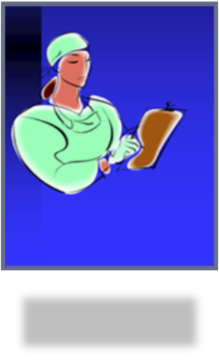**Объективное исследование беременной или роженицы начинается с:**  
   1) пальпации живота  
   2) аускультации живота  
   3) измерения окружности таза  
   4) объективного обследования по системам
2. **Положение плода - это:**  
   1) отношение спинки плода к сагиттальной плоскости  
   2) отношение спинки плода к фронтальной плоскости  
   3) отношение оси плода к продольной оси матки  
   4) взаимоотношение различных частей плода
3. **Правильным является членорасположение, когда:**  
   1) головка разогнута, ручки скрещены на груди, ножки согнуты в коленях и тазобедренных суставах, туловище согнуто  
   2) головка согнута, ручки скрещены на груди, ножки согнуты в коленях и тазобедренных суставах, туловище согнуто  
   3) головка согнута, позвоночник разогнут, ручки скрещены на груди, ножки согнуты в коленях и тазобедренных суставах, туловище согнуто  
   4) головка согнута, ручки скрещены на груди, ножки разогнуты в тазобедренных и коленных суставах
4. **Правильным положением плода считается:**  
   1) продольное  
   2) косое  
   3) поперечное с головкой плода, обращенной влево  
   4) поперечное с головкой плода, обращенной вправо
5. **Позиция плода при поперечном положении определяется по расположению:**  
   1) спинки  
   2) головки  
   3) мелких частей  
   4) тазового конца
6. **Предлежание плода - это отношение:**  
   1) головки плода ко входу в таз  
   2) тазового конца плода ко входу в малый таз  
   3) наиболее низколежащей части плода ко входу в таз  
   4) головки плода ко дну матки
7. **Первым приемом наружного акушерского исследования определяется:**  
   1) позиция плода  
   2) вид плода  
   3) высота стояния дна матки  
   4) предлежащая часть
8. **Окружность живота во 2 половине беременности измеряется:**  
   1) на середине расстояния между пупком и мечевидным отростком  
   2) на уровне пупка  
   3) на 3 поперечных пальца ниже пупка  
   4) на 2 поперечных пальца выше пупка
9. **Истинная конъюгата - это расстояние между:**  
   1) серединой верхнего края лонного сочленения и мысом  
   2) наиболее выступающими внутрь точками симфиза и мысом  
   3) нижним краем симфиза и выступающей точкой мыса  
   4) гребнями подвздошных костей
10. **Для тазового предлежания при наружном акушерском исследовании не характерно:**  
    1) высокое расположение дна матки  
    2) баллотирующая часть в дне матки  
    3) сердцебиение плода, лучше прослушиваемое выше пупка  
    4) баллотирующая часть над входом в малый таз  
    5) высокое расположение предлежащей части
11. **Для оценки состояния плода применяется:**  
    1) аускультация  
    2) кардиотокография  
    3) ультразвуковое исследование  
    4) все вышеперечисленное
12. **Возникновению клинически узкого таза способствует:**  
    1) крупный плод  
    2) переношенная беременность  
    3) неправильное вставление головки  
    4) все вышеперечисленное
13. **У правильно сложенной женщины поясничный ромб имеет форму:**  
    1) геометрически правильного ромба  
    2) треугольника  
    3) неправильного четырехугольника  
    4) четырехугольника, вытянутого в вертикальном направлении
14. **При правильном членорасположении плода головка находится в состоянии:**  
    1) максимального сгибания  
    2) умеренного сгибания  
    3) умеренного разгибания  
    4) максимального разгибания
15. **Вид плода - это отношение:**  
    1) спинки плода к сагиттальной плоскости  
    2) головки плода к плоскости входа в малый таз  
    3) спинки плода к передней и задней стенкам матки  
    4) оси плода к продольной оси матки
16. **Головное предлежание плода при физиологических родах:**  
    1) переднеголовное  
    2) затылочное  
    3) лобное  
    4) лицевое
17. **Диагональная конъюгата - это расстояние между:**  
    1) нижним краем симфиза и мысом  
    2) седалищными буграми  
    3) гребнями подвздошных костей  
    4) большими вертелами бедренных костей
18. **Истинная конъюгата в норме равна (см):**  
    1) 11  
    2) 13  
    3) 9  
    4) 20
19. **Объективным признаком развившейся регулярной родовой деятельности является:**  
    1) излитие вод  
    2) нарастающие боли в животе  
    3) увеличивающаяся частота схваток  
    4) укорочение и раскрытие шейки матки  
    5) боли в надлобковой и поясничной областях
20. **Эффективность родовой деятельности объективно оценивается:**  
    1) по частоте и продолжительности схваток  
    2) по длительности родов  
    3) по динамике сглаживания и раскрытия шейки матки  
    4) по состоянию плода  
    5) по времени излития околоплодных вод
21. **Дискоординированная родовая деятельность характеризуется:**  
    1) нерегулярными схватками  
    2) схватками различной интенсивности  
    3) болезненными схватками  
    4) плохой динамикой раскрытия шейки матки  
    5) всем вышеперечисленным
22. **Для зрелой шейки матки характерно:**  
    1) расположение ее по проводной оси таза  
    2) размягчение на всем протяжении  
    3) проходимость цервикального канала для 1–1,5 пальца  
    4) укорочение шейки до 1–1,5 см  
    5) все вышеперечисленное
23. **Наиболее тяжелым осложнением в родах при тазовом предлежании является:**  
    1) несвоевременное отхождение вод  
    2) слабость родовой деятельности  
    3) травматические повреждения плода  
    4) выпадение пуповины  
    5) выпадение ножки
24. **Признаком клинического несоответствия между головкой плода и тазом матери является:**  
    1) положительный признак Вастена  
    2) задержка мочеиспускания  
    3) отек шейки матки и наружных половых органов  
    4) отсутствие поступательного движения головки при хорошей родовой деятельности  
    5) все вышеперечисленное
25. **Для первичной слабости родовой деятельности характерно:**  
    1) наличие регулярных схваток  
    2) болезненные схватки  
    3) недостаточное продвижение предлежащей части  
    4) недостаточная динамика раскрытия шейки матки  
    5) запоздалое излитие околоплодных вод
26. **Четвертым приемом наружного акушерского исследования определяется:**  
    1) предлежащая часть  
    2) членорасположение плода  
    3) позиция плода  
    4) отношение предлежащей части плода ко входу в таз
27. **Формированию клинически узкого таза способствует:**  
    1) крупный плод  
    2) переношенная беременность  
    3) неправильное вставление головки  
    4) все вышеперечисленное
28. **Что является основной причиной клинически узкого таза:**  
    1) тазовое предлежание плода  
    2) поперечное положение плода  
    3) преждевременное излитие вод  
    4) анатомически узкий таз  
    5) выпадение петель пуповины
29. **Каковы показания к кесареву сечению при тазовом предлежании плода:**  
    1) ножное предлежание  
    2) предполагаемая масса плода более 3600 г  
    3) анатомически узкий таз   
    4) раннее излитие околоплодных вод  
    5) правильные ответы 1,2,3
30. **Отсутствие динамики раскрытия шейки матки при наличии клинически выраженной родовой деятельности характерно для:**  
    1) первичной слабости родовой деятельности  
    2) вторичной слабости родовой деятельности  
    3) патологического прелиминарного периода  
    4) дискоординации родовой деятельности
31. **Признаками анатомически узкого таза являются:**  
    1) отсутствие продвижения головки при хорошей родовой деятельности  
    2) уменьшение хотя бы одного из размеров таза на 2 см и более по сравнению с нормальным  
    3) неправильное вставление головки  
    4) положительный симптом Вастена

**ЗАДАНИЯ ДЛЯ АКТУАЛИЗАЦИИ ЗНАНИЙ**

**ЗАДАНИЕ № 1**

***Ответьте на поставленные вопросы***

1. Дать определение пельвиометрии

\_\_\_\_\_\_\_\_\_\_\_\_\_\_\_\_\_\_\_\_\_\_\_\_\_\_\_\_\_\_\_\_\_\_\_\_\_\_\_\_\_\_\_\_\_\_\_\_\_\_\_\_\_\_\_\_\_\_\_\_\_\_\_\_\_\_\_\_\_\_\_\_\_\_\_\_\_\_\_\_\_\_\_\_\_\_\_\_\_\_\_\_\_\_\_\_\_\_\_\_\_\_\_\_\_\_\_\_\_\_\_\_\_\_\_\_\_\_\_\_\_\_\_\_\_\_\_\_\_\_\_\_\_\_\_\_\_\_\_\_\_\_\_\_\_\_\_\_\_\_\_\_\_\_\_\_\_\_\_\_\_\_\_\_\_\_\_\_\_\_\_\_\_\_\_\_\_\_\_\_\_\_\_\_\_\_\_\_\_\_\_\_\_\_\_\_\_\_\_\_\_\_\_\_\_\_\_

1. С помощью индекса Соловьёва определяют

\_\_\_\_\_\_\_\_\_\_\_\_\_\_\_\_\_\_\_\_\_\_\_\_\_\_\_\_\_\_\_\_\_\_\_\_\_\_\_\_\_\_\_\_\_\_\_\_\_\_\_\_\_\_\_\_\_\_\_\_\_\_\_\_\_\_\_\_\_\_\_\_\_\_\_\_\_\_\_\_\_\_\_\_\_\_\_\_\_\_\_\_\_\_\_\_\_\_\_\_\_\_\_\_\_\_\_\_\_\_\_\_\_\_\_\_\_\_\_\_\_\_\_\_\_\_\_\_\_\_\_\_\_\_\_\_\_\_

1. Истинная конъюгата - это

\_\_\_\_\_\_\_\_\_\_\_\_\_\_\_\_\_\_\_\_\_\_\_\_\_\_\_\_\_\_\_\_\_\_\_\_\_\_\_\_\_\_\_\_\_\_\_\_\_\_\_\_\_\_\_\_\_\_\_\_\_\_\_\_\_\_\_\_\_\_\_\_\_\_\_\_\_\_\_\_\_\_\_\_\_\_\_\_\_\_\_\_\_\_\_\_\_\_\_\_\_\_\_\_\_\_\_\_\_\_\_\_\_\_\_\_\_\_\_\_\_\_\_\_\_\_\_\_\_\_\_\_\_\_\_\_\_

1. Диагональная конъюгата - это

\_\_\_\_\_\_\_\_\_\_\_\_\_\_\_\_\_\_\_\_\_\_\_\_\_\_\_\_\_\_\_\_\_\_\_\_\_\_\_\_\_\_\_\_\_\_\_\_\_\_\_\_\_\_\_\_\_\_\_\_\_\_\_\_\_\_\_\_\_\_\_\_\_\_\_\_\_\_\_\_\_\_\_\_\_\_\_\_\_\_\_\_\_\_\_\_\_\_\_\_\_\_\_\_\_\_\_\_\_\_\_\_\_\_\_\_\_\_\_\_\_\_\_\_\_\_\_\_\_\_\_\_\_\_\_\_\_\_\_\_\_\_\_\_\_\_\_\_\_\_\_\_\_\_\_\_\_\_\_\_\_\_\_\_\_\_\_\_\_\_\_\_\_\_\_\_\_\_\_\_\_\_\_\_\_\_\_\_\_\_\_\_\_\_\_\_\_\_\_\_\_\_\_\_\_\_\_

1. Дать определение:

Своевременные (срочные) роды

\_\_\_\_\_\_\_\_\_\_\_\_\_\_\_\_\_\_\_\_\_\_\_\_\_\_\_\_\_\_\_\_\_\_\_\_\_\_\_\_\_\_\_\_\_\_\_\_\_\_\_\_\_\_\_\_\_\_\_\_\_\_\_\_\_\_\_\_\_\_\_\_\_\_\_\_\_\_\_\_\_\_\_\_\_\_\_\_\_\_\_\_\_\_\_\_\_\_\_\_\_\_\_\_\_\_\_\_\_\_\_\_\_\_\_\_\_\_\_\_\_\_\_\_\_\_\_\_\_\_\_\_\_\_\_\_\_\_Запоздалые роды

\_\_\_\_\_\_\_\_\_\_\_\_\_\_\_\_\_\_\_\_\_\_\_\_\_\_\_\_\_\_\_\_\_\_\_\_\_\_\_\_\_\_\_\_\_\_\_\_\_\_\_\_\_\_\_\_\_\_\_\_\_\_\_\_\_\_\_\_\_\_\_\_\_\_\_\_\_\_\_\_\_\_\_\_\_\_\_\_\_\_\_\_\_\_\_\_\_\_\_\_\_\_\_\_\_\_\_\_\_\_\_\_\_\_\_\_\_\_\_\_\_\_\_\_\_\_\_\_\_\_\_\_\_\_\_\_\_\_Преждевременные роды

\_\_\_\_\_\_\_\_\_\_\_\_\_\_\_\_\_\_\_\_\_\_\_\_\_\_\_\_\_\_\_\_\_\_\_\_\_\_\_\_\_\_\_\_\_\_\_\_\_\_\_\_\_\_\_\_\_\_\_\_\_\_\_\_\_\_\_\_\_\_\_\_\_\_\_\_\_\_\_\_\_\_\_\_\_\_\_\_\_\_\_\_\_\_\_\_\_\_\_\_\_\_\_\_\_\_\_\_\_\_\_\_\_\_\_\_\_\_\_\_\_\_\_\_\_\_\_\_\_\_\_\_\_\_\_\_\_\_

1. Дать определение:

Преждевременное излитие околоплодных вод

\_\_\_\_\_\_\_\_\_\_\_\_\_\_\_\_\_\_\_\_\_\_\_\_\_\_\_\_\_\_\_\_\_\_\_\_\_\_\_\_\_\_\_\_\_\_\_\_\_\_\_\_\_\_\_\_\_\_\_\_\_\_\_\_\_\_\_\_\_\_\_\_\_\_\_\_\_\_\_\_\_\_\_\_\_\_\_\_\_\_\_\_\_\_\_\_\_\_\_\_\_\_\_\_\_\_\_\_\_\_\_\_\_\_\_\_\_\_\_\_\_\_\_\_\_\_\_\_\_\_\_\_\_\_\_\_\_\_

Своевременное излитие околоплодных вод

\_\_\_\_\_\_\_\_\_\_\_\_\_\_\_\_\_\_\_\_\_\_\_\_\_\_\_\_\_\_\_\_\_\_\_\_\_\_\_\_\_\_\_\_\_\_\_\_\_\_\_\_\_\_\_\_\_\_\_\_\_\_\_\_\_\_\_\_\_\_\_\_\_\_\_\_\_\_\_\_\_\_\_\_\_\_\_\_\_\_\_\_\_\_\_\_\_\_\_\_\_\_\_\_\_\_\_\_\_\_\_\_\_\_\_\_\_\_\_\_\_\_\_\_\_\_\_\_\_\_\_\_\_\_\_\_\_\_

Запоздалое излитие околоплодных вод

\_\_\_\_\_\_\_\_\_\_\_\_\_\_\_\_\_\_\_\_\_\_\_\_\_\_\_\_\_\_\_\_\_\_\_\_\_\_\_\_\_\_\_\_\_\_\_\_\_\_\_\_\_\_\_\_\_\_\_\_\_\_\_\_\_\_\_\_\_\_\_\_\_\_\_\_\_\_\_\_\_\_\_\_\_\_\_\_\_\_\_\_\_\_\_\_\_\_\_\_\_\_\_\_\_\_\_\_\_\_\_\_\_\_\_\_\_\_\_\_\_\_\_\_\_\_\_\_\_\_\_\_\_\_\_\_\_\_

**ЗАДАНИЕ № 2**

***Назовите методы исследования и его цель***

|  |  |  |  |
| --- | --- | --- | --- |
| **1** | **B:\РИСУНКИ. ФОТО\АКУШ.картинки\женский таз\исследование\вв.png** |  |  |
| **2** | **B:\РИСУНКИ. ФОТО\АКУШ.картинки\женский таз\исследование\konugata-diag-true.jpg** |  |  |
| **3** | **B:\РИСУНКИ. ФОТО\АКУШ.картинки\женский таз\исследование\Рисунок782.png** |  |  |
| **4** | **B:\РИСУНКИ. ФОТО\АКУШ.картинки\женский таз\ромб\Рисунок781.png** |  |  |
| **5** | **B:\РИСУНКИ. ФОТО\АКУШ.картинки\женский таз\исследование\586617ced96b.jpg** |  |  |
| **6** | **B:\РИСУНКИ. ФОТО\АКУШ.картинки\женский таз\исследование\0203395166.jpg** |  |  |

**ЗАДАНИЕ № 3**

***Назовите примерные размеры таза и форму сужения***

|  |  |  |  |
| --- | --- | --- | --- |
| **1** | **B:\РИСУНКИ. ФОТО\АКУШ.картинки\женский таз\патология\Рисунок27.png** |  |  |
| **2** | **B:\РИСУНКИ. ФОТО\АКУШ.картинки\женский таз\патология\Рисунок788.png** |  |  |
| **3** | **B:\РИСУНКИ. ФОТО\АКУШ.картинки\женский таз\патология\Рисунок26.png** |  |  |
| **4** | **B:\РИСУНКИ. ФОТО\АКУШ.картинки\женский таз\патология\_5_2.gif** |  |  |
| **5** | **B:\РИСУНКИ. ФОТО\АКУШ.картинки\женский таз\патология\Рисунок802.png** |  |  |
| **6** | **B:\РИСУНКИ. ФОТО\АКУШ.картинки\женский таз\патология\Рисунок770.png** |  |  |

**ЗАДАНИЕ № 4**

***Назовите метод исследования и его цель***

|  |  |  |  |
| --- | --- | --- | --- |
| **1** | **B:\РИСУНКИ. ФОТО\АКУШ.картинки\методы обследования беременных\рисунки\цветные\Рисунок195.png** |  |  |
| **2** | **B:\РИСУНКИ. ФОТО\АКУШ.картинки\методы обследования беременных\рисунки\цветные\Рисунок196.png** |  |  |
| **3** | **B:\РИСУНКИ. ФОТО\АКУШ.картинки\методы обследования беременных\рисунки\цветные\Рисунок197.png** |  |  |
| **4** | **B:\РИСУНКИ. ФОТО\АКУШ.картинки\методы обследования беременных\рисунки\цветные\Рисунок198.png** |  |  |
| **5** | **B:\РИСУНКИ. ФОТО\АКУШ.картинки\методы обследования беременных\рисунки\цветные\Рисунок202.png** |  |  |
| **6** | **B:\РИСУНКИ. ФОТО\АКУШ.картинки\методы обследования беременных\фото\Fetal-Monitoring-During-Labor1.jpg** |  |  |

**ЗАДАНИЕ № 5**

***Впишите осложнения в родах при данной патологии***

|  |  |
| --- | --- |
| **B:\РИСУНКИ. ФОТО\АКУШ.картинки\многоплодие\рисунки\Рисунок43.png** |  |
| **B:\РИСУНКИ. ФОТО\АКУШ.картинки\патологические роды\тазовое\Рисунок447.png** |  |
| **B:\РИСУНКИ. ФОТО\АКУШ.картинки\патологические роды\поперечное\Рисунок40.png** |  |
| **B:\РИСУНКИ. ФОТО\АКУШ.картинки\патологические роды\петли пуповины\Рисунок745.png** |  |
| **B:\РИСУНКИ. ФОТО\АКУШ.картинки\патологические роды\разгибательное\Рисунок38.png** |  |
| **B:\РИСУНКИ. ФОТО\АКУШ.картинки\патологические роды\разгибательное\Рисунок33.png** |  |

**ЗАДАНИЕ № 6**

***Заполните пустые графы***

**ИЗМЕРЕНИЕ ДИАГОНАЛЬНОЙ КОНЪЮГАТЫ**

|  |  |
| --- | --- |
| ***Действие*** | ***Обоснование*** |
| Объяснить женщине цель и методику манипуляции. | Обеспечивает женщину информацией, что снижает страх перед манипуляцией. |
|  | Обеспечивается удобное положение пациентки во время исследования. |
| Вымыть руки и произвести туалет наружных половых органов. |  |
| Надеть перчатки. |  |
|  | для исключения болезненности при исследовании |
| Привести пальцы правой руки в акушерское положение: большой палец отвести в сторону, безымянный и мизинец прижаты к ладони, средний и указательный выпрямить и сомкнуть. | для проведения влагалищного исследования |
| Ввести во влагалище средний и указательный пальцы правой руки, до мыса. |  |
| Отмечаем указательным пальцем левой руки место соприкосновения правой руки с нижним краем симфиза. |  |
|  | определения диагональной конъюгаты |

**ВЫСЛУШИВАНИЕ СЕРДЦЕБИЕНИЯ ПЛОДА**

|  |  |
| --- | --- |
| ***Действие*** | ***Обоснование*** |
|  | Подготовка к выполнению и для удобства проведения манипуляции |
| Определить приемами ЛЕОПОЛЬДА-ЛЕВИЦКОГО положение и позицию плода. |  |
| Установить стетоскоп на передней брюшной стенке беременной со стороны спинки плода. | выслушивания сердцебиения плода |
|  | для исключения посторонних звуков |
| Выслушать сердцебиение плода в течение 60 секунд. |  |
| Оценить количество ударов, ясность, ритмичность. |  |

**МАТЕРИАЛ ДЛЯ ЗАКРЕПЛЕНИЯ**

**ЗАДАНИЕ № 1**

1 . Дать определение тазового предлежания плода

\_\_\_\_\_\_\_\_\_\_\_\_\_\_\_\_\_\_\_\_\_\_\_\_\_\_\_\_\_\_\_\_\_\_\_\_\_\_\_\_\_\_\_\_\_\_\_\_\_\_\_\_\_\_\_\_\_\_\_\_\_\_\_\_\_\_\_\_\_\_\_\_\_\_\_\_\_\_\_\_\_\_\_\_\_\_\_\_\_\_\_\_\_\_\_\_\_\_\_\_\_\_\_\_\_\_\_\_\_\_\_\_\_\_\_\_\_\_\_\_\_\_\_\_\_\_\_\_\_\_\_\_\_\_\_\_\_\_\_\_\_\_\_\_\_\_\_\_\_\_\_\_\_\_\_\_\_\_\_\_\_\_\_\_\_\_\_\_\_\_\_\_\_\_\_\_\_\_\_\_\_\_\_\_\_\_\_\_\_\_\_\_\_\_\_\_\_\_\_\_\_\_\_\_\_\_\_\_\_\_\_\_\_

2. Перечислите виды тазовых предлежаний плода

\_\_\_\_\_\_\_\_\_\_\_\_\_\_\_\_\_\_\_\_\_\_\_\_\_\_\_\_\_\_\_\_\_\_\_\_\_\_\_\_\_\_\_\_\_\_\_\_\_\_\_\_\_\_\_\_\_\_\_\_\_\_\_\_\_\_\_\_\_\_\_\_\_\_\_\_\_\_\_\_\_\_\_\_\_\_\_\_\_\_\_\_\_\_\_\_\_\_\_\_\_\_\_\_\_\_\_\_\_\_\_\_\_\_\_\_\_\_\_\_\_\_\_\_\_\_\_\_\_\_\_\_\_\_\_\_\_\_\_\_\_\_\_\_\_\_\_\_\_\_\_\_\_\_\_\_\_\_\_\_\_\_\_\_\_\_\_\_\_\_\_\_\_\_\_\_\_\_\_\_\_\_\_\_\_\_\_\_\_\_\_\_\_\_\_\_\_\_\_\_\_\_\_\_\_\_\_\_\_\_\_\_\_\_\_\_\_\_\_\_\_\_\_\_\_\_\_\_\_\_\_\_\_\_\_\_\_\_\_\_\_\_\_\_\_\_\_\_\_\_\_\_\_\_\_\_\_\_\_\_\_\_\_\_\_\_\_\_\_\_\_\_\_\_\_\_\_\_\_\_\_\_\_\_\_\_\_\_\_\_\_\_\_\_\_\_\_\_\_\_\_\_\_\_\_\_\_\_\_\_\_\_\_\_\_\_\_\_\_\_\_\_\_\_\_\_\_\_\_\_\_\_\_\_\_\_\_\_\_\_\_\_\_\_\_\_\_\_\_\_\_\_\_\_\_

3.Диагностика тазовых предлежаний плода

\_\_\_\_\_\_\_\_\_\_\_\_\_\_\_\_\_\_\_\_\_\_\_\_\_\_\_\_\_\_\_\_\_\_\_\_\_\_\_\_\_\_\_\_\_\_\_\_\_\_\_\_\_\_\_\_\_\_\_\_\_\_\_\_\_\_\_\_\_\_\_\_\_\_\_\_\_\_\_\_\_\_\_\_\_\_\_\_\_\_\_\_\_\_\_\_\_\_\_\_\_\_\_\_\_\_\_\_\_\_\_\_\_\_\_\_\_\_\_\_\_\_\_\_\_\_\_\_\_\_\_\_\_\_\_\_\_\_\_\_\_\_\_\_\_\_\_\_\_\_\_\_\_\_\_\_\_\_\_\_\_\_\_\_\_\_\_\_\_\_\_\_\_\_\_\_\_\_\_\_\_\_\_\_\_\_\_\_\_\_\_\_\_\_\_\_\_\_\_\_\_\_\_\_\_\_\_\_\_\_\_\_\_\_\_\_\_\_\_\_\_\_\_\_\_\_\_\_\_\_\_\_\_\_\_\_\_\_\_\_\_\_\_\_\_\_\_\_\_\_\_\_\_\_\_\_\_\_\_\_\_\_\_\_\_\_\_\_\_\_\_\_\_\_\_\_\_\_\_\_\_\_\_\_

4. Причины тазовых предлежаний плода

\_\_\_\_\_\_\_\_\_\_\_\_\_\_\_\_\_\_\_\_\_\_\_\_\_\_\_\_\_\_\_\_\_\_\_\_\_\_\_\_\_\_\_\_\_\_\_\_\_\_\_\_\_\_\_\_\_\_\_\_\_\_\_\_\_\_\_\_\_\_\_\_\_\_\_\_\_\_\_\_\_\_\_\_\_\_\_\_\_\_\_\_\_\_\_\_\_\_\_\_\_\_\_\_\_\_\_\_\_\_\_\_\_\_\_\_\_\_\_\_\_\_\_\_\_\_\_\_\_\_\_\_\_\_\_\_\_\_\_\_\_\_\_\_\_\_\_\_\_\_\_\_\_\_\_\_\_\_\_\_\_\_\_\_\_\_\_\_\_\_\_\_\_\_\_\_\_\_\_\_\_\_\_\_\_\_\_\_\_\_\_\_\_\_\_\_\_\_\_\_\_\_\_\_\_\_\_\_\_\_\_\_\_\_\_\_\_\_\_\_\_\_\_\_\_\_\_\_\_\_\_\_\_\_\_\_\_\_\_\_\_\_\_\_\_\_\_\_\_\_\_\_\_\_\_\_\_\_\_\_\_\_\_\_\_\_\_\_\_\_\_\_\_\_\_\_\_\_\_\_\_\_\_\_\_\_\_\_\_\_\_\_\_\_\_\_\_\_\_\_\_\_\_\_\_\_\_\_\_\_\_\_\_\_\_\_\_\_\_\_\_\_\_\_\_\_\_\_\_\_\_\_\_\_\_\_\_\_\_\_\_\_\_\_\_\_\_\_\_\_\_\_\_\_\_\_\_\_\_\_\_\_\_\_\_\_\_\_\_\_\_\_\_\_\_\_\_\_\_\_\_\_\_\_\_\_\_\_\_\_\_\_\_\_\_\_\_\_\_\_\_\_\_\_\_\_\_\_\_\_\_\_\_\_\_\_\_\_\_\_\_\_\_\_\_\_

4. Потенциальные проблемы при тазовом предлежании плода

\_\_\_\_\_\_\_\_\_\_\_\_\_\_\_\_\_\_\_\_\_\_\_\_\_\_\_\_\_\_\_\_\_\_\_\_\_\_\_\_\_\_\_\_\_\_\_\_\_\_\_\_\_\_\_\_\_\_\_\_\_\_\_\_\_\_\_\_\_\_\_\_\_\_\_\_\_\_\_\_\_\_\_\_\_\_\_\_\_\_\_\_\_\_\_\_\_\_\_\_\_\_\_\_\_\_\_\_\_\_\_\_\_\_\_\_\_\_\_\_\_\_\_\_\_\_\_\_\_\_\_\_\_\_\_\_\_\_\_\_\_\_\_\_\_\_\_\_\_\_\_\_\_\_\_\_\_\_\_\_\_\_\_\_\_\_\_\_\_\_\_\_\_\_\_\_\_\_\_\_\_\_\_\_\_\_\_\_\_\_\_\_\_\_\_\_\_\_\_\_\_\_\_\_\_\_\_\_\_\_\_\_\_\_\_\_\_\_\_\_\_\_\_\_\_\_\_\_\_\_\_\_\_\_\_\_\_\_\_\_\_\_\_\_\_\_\_\_\_\_\_\_\_\_\_\_\_\_\_\_\_\_\_\_\_\_\_\_\_\_\_\_\_\_\_\_\_\_\_\_\_\_\_\_

5. Дать определение многоплодной беременности

\_\_\_\_\_\_\_\_\_\_\_\_\_\_\_\_\_\_\_\_\_\_\_\_\_\_\_\_\_\_\_\_\_\_\_\_\_\_\_\_\_\_\_\_\_\_\_\_\_\_\_\_\_\_\_\_\_\_\_\_\_\_\_\_\_\_\_\_\_\_\_\_\_\_\_\_\_\_\_\_\_\_\_\_\_\_\_\_\_\_\_\_\_\_\_\_\_\_\_\_\_\_\_\_\_\_\_\_\_\_\_\_\_\_\_\_\_\_\_\_\_\_\_\_\_\_\_\_\_\_\_\_\_\_\_\_\_\_\_\_\_\_\_\_\_\_\_\_\_\_\_\_\_\_\_\_\_\_\_\_\_\_\_\_\_\_\_\_\_\_\_\_\_\_\_\_\_\_\_\_\_\_\_\_\_\_\_\_\_\_\_\_\_\_\_\_\_\_\_\_\_\_\_\_\_\_\_\_\_\_\_\_\_

6. Диагностика многоплодия

\_\_\_\_\_\_\_\_\_\_\_\_\_\_\_\_\_\_\_\_\_\_\_\_\_\_\_\_\_\_\_\_\_\_\_\_\_\_\_\_\_\_\_\_\_\_\_\_\_\_\_\_\_\_\_\_\_\_\_\_\_\_\_\_\_\_\_\_\_\_\_\_\_\_\_\_\_\_\_\_\_\_\_\_\_\_\_\_\_\_\_\_\_\_\_\_\_\_\_\_\_\_\_\_\_\_\_\_\_\_\_\_\_\_\_\_\_\_\_\_\_\_\_\_\_\_\_\_\_\_\_\_\_\_\_\_\_\_\_\_\_\_\_\_\_\_\_\_\_\_\_\_\_\_\_\_\_\_\_\_\_\_\_\_\_\_\_\_\_\_\_\_\_\_\_\_\_\_\_\_\_\_\_\_\_\_\_\_\_\_\_\_\_\_\_\_\_\_\_\_\_\_\_\_\_\_\_\_\_\_\_\_\_\_\_\_\_\_\_\_\_\_\_\_\_\_\_\_\_\_\_\_\_\_\_\_\_\_\_\_\_\_\_\_\_\_\_\_\_\_\_\_\_\_\_\_\_\_\_\_\_\_\_\_\_\_\_\_\_\_\_\_\_\_\_\_\_\_\_\_\_\_\_\_\_\_\_\_\_\_\_\_\_\_\_\_\_\_\_\_\_\_\_\_\_\_\_\_\_\_\_\_\_\_\_\_\_\_\_\_\_\_\_\_\_\_\_\_\_\_\_\_\_\_\_\_\_\_\_\_\_\_\_\_\_\_\_\_\_\_\_\_\_\_\_\_\_\_\_\_\_\_\_\_\_\_\_\_\_\_\_\_\_\_\_\_\_\_\_\_\_\_\_\_\_\_\_\_\_\_\_\_\_\_\_\_\_\_\_\_\_\_\_\_\_\_\_\_\_\_\_\_\_\_\_\_\_\_\_\_\_\_\_\_\_\_

7.Настоящие проблемы при многоплодии

\_\_\_\_\_\_\_\_\_\_\_\_\_\_\_\_\_\_\_\_\_\_\_\_\_\_\_\_\_\_\_\_\_\_\_\_\_\_\_\_\_\_\_\_\_\_\_\_\_\_\_\_\_\_\_\_\_\_\_\_\_\_\_\_\_\_\_\_\_\_\_\_\_\_\_\_\_\_\_\_\_\_\_\_\_\_\_\_\_\_\_\_\_\_\_\_\_\_\_\_\_\_\_\_\_\_\_\_\_\_\_\_\_\_\_\_\_\_\_\_\_\_\_\_\_\_\_\_\_\_\_\_\_\_\_\_\_\_\_\_\_\_\_\_\_\_\_\_\_\_\_\_\_\_\_\_\_\_\_\_\_\_\_\_\_\_\_\_\_\_\_\_\_\_\_\_\_\_\_\_\_\_\_\_\_\_\_\_\_\_\_\_\_\_\_\_\_\_\_\_\_\_\_\_\_\_\_\_\_\_\_\_\_\_\_\_\_\_\_\_\_\_\_\_\_\_\_\_\_\_\_\_\_\_\_\_\_\_\_\_\_\_\_\_\_\_\_\_\_\_\_\_\_\_\_\_\_\_\_\_\_\_\_\_\_\_\_\_\_\_\_\_\_\_\_\_\_\_\_\_\_\_\_\_\_\_\_\_\_\_\_\_\_\_\_\_\_\_\_\_\_\_\_\_\_\_\_\_\_\_\_\_\_\_\_\_\_\_\_\_\_\_\_\_\_\_\_\_\_\_\_\_\_\_\_\_\_\_\_\_\_\_\_\_\_\_\_\_\_\_\_\_\_\_\_\_\_\_\_\_\_\_\_\_\_\_\_\_\_\_\_\_\_\_\_\_\_\_\_\_\_\_\_\_\_\_\_\_\_\_\_\_\_\_\_\_\_\_\_\_\_\_\_\_\_\_\_\_\_\_\_\_\_\_\_\_\_\_\_\_\_\_\_\_\_\_

8. Перечислите акушерские пособия при тазовом предлежании

\_\_\_\_\_\_\_\_\_\_\_\_\_\_\_\_\_\_\_\_\_\_\_\_\_\_\_\_\_\_\_\_\_\_\_\_\_\_\_\_\_\_\_\_\_\_\_\_\_\_\_\_\_\_\_\_\_\_\_\_\_\_\_\_\_\_\_\_\_\_\_\_\_\_\_\_\_\_\_\_\_\_\_\_\_\_\_\_\_\_\_\_\_\_\_\_\_\_\_\_\_\_\_\_\_\_\_\_\_\_\_\_\_\_\_\_\_\_\_\_\_\_\_\_\_\_\_\_\_\_\_\_\_\_\_\_\_\_\_\_\_\_\_\_\_\_\_\_\_\_\_\_\_\_\_\_\_\_\_\_\_\_\_\_\_\_\_\_\_\_\_\_\_\_\_\_\_\_\_\_\_\_\_\_\_\_\_\_\_\_\_\_\_\_\_\_\_\_\_\_\_\_\_\_\_\_\_\_\_\_\_\_\_

9. Потенциальная проблема при многоплодии

\_\_\_\_\_\_\_\_\_\_\_\_\_\_\_\_\_\_\_\_\_\_\_\_\_\_\_\_\_\_\_\_\_\_\_\_\_\_\_\_\_\_\_\_\_\_\_\_\_\_\_\_\_\_\_\_\_\_\_\_\_\_\_\_\_\_\_\_\_\_\_\_\_\_\_\_\_\_\_\_\_\_\_\_\_\_\_\_\_\_\_\_\_\_\_\_\_\_\_\_\_\_\_\_\_\_\_\_\_\_\_\_\_\_\_\_\_\_\_\_\_\_\_\_\_\_\_\_\_\_\_\_\_\_\_\_\_\_\_\_\_\_\_\_\_\_\_\_\_\_\_\_\_\_\_\_\_\_\_\_\_\_\_\_\_\_\_\_\_\_\_\_\_\_\_\_\_\_\_\_\_\_\_\_\_\_\_\_\_\_\_\_\_\_\_\_\_\_\_\_\_\_\_\_\_\_\_\_\_\_\_\_\_\_\_\_\_\_\_\_\_\_\_\_\_\_\_\_\_\_\_\_\_\_\_\_\_\_\_\_\_\_\_\_\_\_\_\_\_\_\_\_\_\_\_\_\_\_\_\_\_\_\_\_\_\_\_\_\_\_\_\_\_\_\_\_\_\_\_\_\_\_\_\_\_\_\_\_\_\_\_\_\_\_\_\_\_\_\_\_\_\_\_\_\_\_\_\_\_\_\_\_\_\_\_\_\_\_\_\_\_\_\_\_\_\_\_\_\_\_\_\_\_\_\_\_\_\_\_\_\_\_\_\_\_\_\_\_\_\_\_\_\_\_\_\_\_\_\_\_\_\_\_\_\_\_\_\_\_\_\_\_\_\_\_\_\_\_\_\_\_\_\_\_\_\_\_\_\_\_\_\_\_\_\_\_\_\_\_\_\_\_\_\_\_\_\_\_\_\_\_\_\_\_\_\_\_\_\_\_\_\_\_\_\_\_\_\_\_\_\_\_\_\_\_\_\_\_\_\_\_\_\_\_\_\_\_\_\_\_\_\_\_\_\_\_\_\_\_\_\_\_\_\_\_\_\_\_\_\_\_\_\_\_\_\_\_\_\_\_\_\_\_\_\_\_\_\_\_\_\_\_\_\_\_\_\_

10. Диагностические признаки неправильного положения плода

**\_\_\_\_\_\_\_\_\_\_\_\_\_\_\_\_\_\_\_\_\_\_\_\_\_\_\_\_\_\_\_\_\_\_\_\_\_\_\_\_\_\_\_\_\_\_\_\_\_\_\_\_\_\_\_\_\_\_\_\_\_\_\_\_\_\_\_\_\_\_\_\_\_\_\_\_\_\_\_\_\_\_\_\_\_\_\_\_\_\_\_\_\_\_\_\_\_\_\_\_\_\_\_\_\_\_\_\_\_\_\_\_\_\_\_\_\_\_\_\_\_\_\_\_\_\_\_\_\_\_\_\_\_\_\_\_\_\_\_\_\_\_\_\_\_\_\_\_\_\_\_\_\_\_\_\_\_\_\_\_\_\_\_\_\_\_\_\_\_\_\_\_\_\_\_\_\_\_\_\_\_\_\_\_\_\_\_\_\_\_\_\_\_\_\_\_\_\_\_\_\_\_\_\_\_\_\_\_\_\_\_\_\_\_\_\_\_\_\_\_\_\_\_\_\_\_\_\_\_\_\_\_\_\_\_\_\_\_\_\_\_\_\_\_\_\_\_\_\_\_\_\_\_\_\_\_\_\_\_\_\_\_\_\_\_\_\_\_\_\_\_\_\_\_\_\_\_\_\_\_\_\_\_\_**

11. Причины неправильных положений плода

\_\_\_\_\_\_\_\_\_\_\_\_\_\_\_\_\_\_\_\_\_\_\_\_\_\_\_\_\_\_\_\_\_\_\_\_\_\_\_\_\_\_\_\_\_\_\_\_\_\_\_\_\_\_\_\_\_\_\_\_\_\_\_\_\_\_\_\_\_\_\_\_\_\_\_\_\_\_\_\_\_\_\_\_\_\_\_\_\_\_\_\_\_\_\_\_\_\_\_\_\_\_\_\_\_\_\_\_\_\_\_\_\_\_\_\_\_\_\_\_\_\_\_\_\_\_\_\_\_\_\_\_\_\_\_\_\_\_\_\_\_\_\_\_\_\_\_\_\_\_\_\_\_\_\_\_\_\_\_\_\_\_\_\_\_\_\_\_\_\_\_\_\_\_\_\_\_\_\_\_\_\_\_\_\_\_\_\_\_\_\_\_\_\_\_\_\_\_\_\_\_\_\_\_\_\_\_\_\_\_\_\_\_\_\_\_\_\_\_\_\_\_\_\_\_\_\_\_\_\_\_\_\_\_\_\_\_\_\_\_\_\_\_\_\_\_\_\_\_\_\_\_\_\_\_\_\_\_\_\_\_\_\_\_\_\_\_\_\_\_\_\_\_\_\_\_\_\_\_\_\_\_\_\_\_\_\_\_\_\_\_\_\_\_\_\_\_\_\_\_\_\_\_\_\_\_\_\_\_\_\_\_\_\_\_\_\_\_\_\_\_\_\_\_\_\_\_\_\_\_\_\_\_\_\_\_\_\_\_\_\_\_\_\_\_\_\_\_\_\_\_\_\_\_\_

12. Потенциальная проблема родов при неправильном положении плода

\_\_\_\_\_\_\_\_\_\_\_\_\_\_\_\_\_\_\_\_\_\_\_\_\_\_\_\_\_\_\_\_\_\_\_\_\_\_\_\_\_\_\_\_\_\_\_\_\_\_\_\_\_\_\_\_\_\_\_\_\_\_\_\_\_\_\_\_\_\_\_\_\_\_\_\_\_\_\_\_\_\_\_\_\_\_\_\_\_\_\_\_\_\_\_\_\_\_\_\_\_\_\_\_\_\_\_\_\_\_\_\_\_\_\_\_\_\_\_\_\_\_\_\_\_\_\_\_\_\_\_\_\_\_\_\_\_\_\_\_\_\_\_\_\_\_\_\_\_\_\_\_\_\_\_\_\_\_\_\_\_\_\_\_\_\_\_\_\_\_\_\_\_\_\_\_\_\_\_\_\_\_\_\_\_\_\_\_\_\_\_\_\_\_\_\_\_\_\_\_\_\_\_\_\_\_\_\_\_\_\_\_\_\_\_\_\_\_\_\_\_\_\_\_\_\_\_\_\_\_\_\_\_\_\_\_\_\_\_\_\_\_\_\_\_\_\_\_\_\_\_\_\_\_\_\_\_\_\_\_\_\_\_\_\_\_\_\_\_\_\_\_\_\_\_\_\_\_\_\_\_\_\_\_\_\_\_\_\_\_\_\_\_\_\_\_\_\_\_\_\_\_\_\_\_\_\_\_\_\_\_\_\_\_\_\_\_\_\_\_\_\_\_\_\_\_\_\_\_\_\_\_\_\_\_\_\_\_\_\_\_\_\_\_\_\_\_\_\_\_\_\_\_\_\_\_\_\_\_\_\_\_\_\_\_\_\_\_\_\_\_\_\_\_\_\_\_\_\_\_\_\_\_\_\_\_\_\_\_\_\_\_\_\_\_\_\_\_\_\_\_\_\_\_\_\_\_\_\_\_\_\_\_\_\_\_\_\_\_\_\_\_\_\_\_\_

13. К аномалиям родовой деятельности относятся

\_\_\_\_\_\_\_\_\_\_\_\_\_\_\_\_\_\_\_\_\_\_\_\_\_\_\_\_\_\_\_\_\_\_\_\_\_\_\_\_\_\_\_\_\_\_\_\_\_\_\_\_\_\_\_\_\_\_\_\_\_\_\_\_\_\_\_\_\_\_\_\_\_\_\_\_\_\_\_\_\_\_\_\_\_\_\_\_\_\_\_\_\_\_\_\_\_\_\_\_\_\_\_\_\_\_\_\_\_\_\_\_\_\_\_\_\_\_\_\_\_\_\_\_\_\_\_\_\_\_\_\_\_\_\_\_\_\_\_\_\_\_\_\_\_\_\_\_\_\_\_\_\_\_\_\_\_\_\_\_\_\_\_\_\_\_\_\_\_\_\_\_\_\_\_\_\_\_\_\_\_\_\_\_\_\_\_\_\_\_\_\_\_\_\_\_\_\_\_\_\_\_\_\_\_\_\_\_\_\_\_\_\_\_\_\_\_\_\_\_\_\_\_\_\_\_\_\_\_\_\_\_\_\_\_\_\_\_\_\_\_\_\_\_\_\_\_\_\_\_\_\_\_\_\_\_\_\_\_\_\_\_\_\_\_\_\_\_\_\_\_\_\_\_\_\_\_\_\_\_\_\_\_\_\_\_\_\_\_\_\_\_\_\_\_\_\_\_\_\_\_\_\_\_\_\_\_\_\_\_\_\_\_\_\_\_\_\_\_\_\_\_\_\_\_\_\_\_\_\_\_\_\_\_\_\_\_\_\_\_\_\_\_\_\_\_\_\_\_\_\_\_\_\_\_

1. Коррекция слабости родовых сил проводится

\_\_\_\_\_\_\_\_\_\_\_\_\_\_\_\_\_\_\_\_\_\_\_\_\_\_\_\_\_\_\_\_\_\_\_\_\_\_\_\_\_\_\_\_\_\_\_\_\_\_\_\_\_\_\_\_\_\_\_\_\_\_\_\_\_\_\_\_\_\_\_\_\_\_\_\_\_\_\_\_\_\_\_\_\_\_\_\_\_\_\_\_\_\_\_\_\_\_\_\_\_\_\_\_\_\_\_\_\_\_\_\_\_\_\_\_\_\_\_\_\_\_\_\_\_\_\_\_\_\_\_\_\_\_\_\_\_\_\_\_\_\_\_

1. Потенциальная проблема преждевременных родов

\_\_\_\_\_\_\_\_\_\_\_\_\_\_\_\_\_\_\_\_\_\_\_\_\_\_\_\_\_\_\_\_\_\_\_\_\_\_\_\_\_\_\_\_\_\_\_\_\_\_\_\_\_\_\_\_\_\_\_\_\_\_\_\_\_\_\_\_\_\_\_\_\_\_\_\_\_\_\_\_\_\_\_\_\_\_\_\_\_\_\_\_\_\_\_\_\_\_\_\_\_\_\_\_\_\_\_\_\_\_\_\_\_\_\_\_\_\_\_\_\_\_\_\_\_\_\_\_\_\_\_\_\_\_\_\_\_\_\_\_\_\_\_\_\_\_\_\_\_\_\_\_\_\_\_\_\_\_\_\_\_\_\_\_\_\_\_\_\_\_\_\_\_\_\_\_\_\_\_\_\_\_\_\_\_\_\_\_\_\_\_\_\_\_\_\_\_\_\_\_\_\_\_\_\_\_\_\_\_\_\_\_\_\_\_\_\_\_\_\_\_\_\_\_\_\_\_\_\_\_\_\_\_\_\_\_\_\_\_\_\_\_\_\_\_\_\_\_\_\_\_\_\_\_\_\_\_\_\_\_\_\_\_\_\_\_\_\_\_\_\_\_\_\_\_\_\_\_\_\_\_\_\_\_\_\_\_\_

1. Потенциальная проблема запоздалых родов

\_\_\_\_\_\_\_\_\_\_\_\_\_\_\_\_\_\_\_\_\_\_\_\_\_\_\_\_\_\_\_\_\_\_\_\_\_\_\_\_\_\_\_\_\_\_\_\_\_\_\_\_\_\_\_\_\_\_\_\_\_\_\_\_\_\_\_\_\_\_\_\_\_\_\_\_\_\_\_\_\_\_\_\_\_\_\_\_\_\_\_\_\_\_\_\_\_\_\_\_\_\_\_\_\_\_\_\_\_\_\_\_\_\_\_\_\_\_\_\_\_\_\_\_\_\_\_\_\_\_\_\_\_\_\_\_\_\_\_\_\_\_\_\_\_\_\_\_\_\_\_\_\_\_\_\_\_\_\_\_\_\_\_\_\_\_\_\_\_\_\_\_\_\_\_\_\_\_\_\_\_\_\_\_\_\_\_\_\_\_\_\_\_\_\_\_\_\_\_\_\_\_\_\_\_\_\_\_\_\_\_\_\_\_\_\_\_\_\_\_\_\_\_\_\_\_\_\_\_\_\_\_\_\_\_\_\_\_\_\_\_\_\_\_\_\_\_\_\_\_\_\_\_\_\_\_\_\_\_\_\_\_\_\_\_\_\_\_\_\_\_\_\_\_\_\_\_\_\_\_\_\_\_\_\_\_\_\_

****ЗАДАНИЕ № 2**

***Продолжите предложения…***

Первичная слабость родовой деятельности характеризуется ……

\_\_\_\_\_\_\_\_\_\_\_\_\_\_\_\_\_\_\_\_\_\_\_\_\_\_\_\_\_\_\_\_\_\_\_\_\_\_\_\_\_\_\_\_\_\_\_\_\_\_\_\_\_\_\_\_\_\_\_\_\_\_\_\_\_\_\_\_\_\_\_\_\_\_\_\_\_\_\_\_\_\_\_\_\_\_\_\_\_\_\_\_\_\_\_\_\_\_\_\_\_\_\_\_\_\_\_\_\_\_\_\_\_\_\_\_\_\_\_\_\_\_\_\_\_\_\_\_\_\_\_\_\_\_\_\_\_\_\_\_\_\_\_\_\_\_\_\_\_\_\_\_\_\_\_\_\_\_\_\_\_\_\_\_\_\_\_\_\_\_\_\_\_\_\_\_\_\_\_\_\_\_\_\_\_\_

Вторичная слабость родовых сил – это аномалия родовой деятельности, при которой родовая деятельность в начале родов……

\_\_\_\_\_\_\_\_\_\_\_\_\_\_\_\_\_\_\_\_\_\_\_\_\_\_\_\_\_\_\_\_\_\_\_\_\_\_\_\_\_\_\_\_\_\_\_\_\_\_\_\_\_\_\_\_\_\_\_\_\_\_\_\_\_\_\_\_\_\_\_\_\_\_\_\_\_\_\_\_\_\_\_\_\_\_\_\_\_\_\_\_\_\_\_\_\_\_\_\_\_\_\_\_\_\_\_\_\_\_\_\_\_\_\_\_\_\_\_\_\_\_\_\_\_\_\_\_\_\_\_\_\_\_\_\_\_\_\_\_\_\_\_\_\_\_\_\_\_\_\_\_\_\_\_\_\_\_\_\_\_\_\_\_\_\_\_\_\_\_\_\_\_\_\_\_\_\_\_\_\_\_\_\_\_\_

Сильная (чрезмерная) родовая деятельность характеризуется сильными, длительными……..

\_\_\_\_\_\_\_\_\_\_\_\_\_\_\_\_\_\_\_\_\_\_\_\_\_\_\_\_\_\_\_\_\_\_\_\_\_\_\_\_\_\_\_\_\_\_\_\_\_\_\_\_\_\_\_\_\_\_\_\_\_\_\_\_\_\_\_\_\_\_\_\_\_\_\_\_\_\_\_\_\_\_\_\_\_\_\_\_\_\_\_\_\_\_\_\_\_\_\_\_\_\_\_\_\_\_\_\_\_\_\_\_\_\_\_\_\_\_\_\_\_\_\_\_\_\_\_\_\_\_\_\_\_\_\_\_\_\_\_\_\_\_\_\_\_\_\_\_\_\_\_\_\_\_\_\_\_\_\_\_\_\_\_\_\_\_\_\_\_\_\_\_\_\_\_\_\_\_\_\_\_\_\_\_\_\_

Дискоординированная родовая деятельность – это аномалия родовой деятельности, при которой отсутствует…….

\_\_\_\_\_\_\_\_\_\_\_\_\_\_\_\_\_\_\_\_\_\_\_\_\_\_\_\_\_\_\_\_\_\_\_\_\_\_\_\_\_\_\_\_\_\_\_\_\_\_\_\_\_\_\_\_\_\_\_\_\_\_\_\_\_\_\_\_\_\_\_\_\_\_\_\_\_\_\_\_\_\_\_\_\_\_\_\_\_\_\_\_\_\_\_\_\_\_\_\_\_\_\_\_\_\_\_\_\_\_\_\_\_\_\_\_\_\_\_\_\_\_\_\_\_\_\_\_\_\_\_\_\_\_\_\_\_\_\_\_\_\_\_\_\_\_\_\_\_\_\_\_\_\_\_\_\_\_\_\_\_\_\_\_\_\_\_\_\_\_\_\_\_\_\_\_\_\_\_\_\_\_\_\_\_\_\_\_\_\_\_\_\_\_\_\_\_\_\_\_\_\_\_\_\_\_\_\_\_\_\_\_\_\_\_\_

Причинами несвоевременного излития околоплодных вод могут быть многоводие, тазовое предлежание плода,….

\_\_\_\_\_\_\_\_\_\_\_\_\_\_\_\_\_\_\_\_\_\_\_\_\_\_\_\_\_\_\_\_\_\_\_\_\_\_\_\_\_\_\_\_\_\_\_\_\_\_\_\_\_\_\_\_\_\_\_\_\_\_\_\_\_\_\_\_\_\_\_\_\_\_\_\_\_\_\_\_\_\_\_\_\_\_\_\_\_\_\_\_\_\_\_\_\_\_\_\_\_\_\_\_\_\_\_\_\_\_\_\_\_\_\_\_\_\_\_\_\_\_\_\_\_\_\_\_\_\_\_\_\_\_\_\_\_\_\_\_\_\_\_\_\_\_\_\_\_\_\_\_\_\_\_\_\_\_\_\_\_\_\_\_\_\_\_\_\_\_\_\_\_\_\_\_\_\_\_\_\_\_\_\_\_\_\_\_\_\_\_\_\_\_\_\_\_\_\_\_\_\_\_\_\_\_\_\_\_\_\_\_\_\_\_\_\_\_\_\_\_\_\_\_\_\_\_\_\_\_\_\_\_\_\_\_\_\_\_\_\_\_\_\_\_\_\_\_\_\_\_\_\_\_\_\_\_\_\_\_\_\_\_\_\_\_\_\_\_\_\_\_\_\_\_\_\_\_\_\_\_\_\_\_\_\_\_\_\_\_\_\_\_\_\_\_\_\_\_\_\_\_\_\_\_\_\_\_\_\_\_\_\_\_\_\_\_\_\_\_\_\_\_\_\_\_\_\_\_\_\_\_\_\_\_\_\_\_\_\_\_\_\_\_\_\_\_\_\_\_\_\_\_\_\_\_\_\_\_\_

Разгибательным предлежанием или вставлением головки плода называют такие акушерские ситуации, при которых нарушается …..

\_\_\_\_\_\_\_\_\_\_\_\_\_\_\_\_\_\_\_\_\_\_\_\_\_\_\_\_\_\_\_\_\_\_\_\_\_\_\_\_\_\_\_\_\_\_\_\_\_\_\_\_\_\_\_\_\_\_\_\_\_\_\_\_\_\_\_\_\_\_\_\_\_\_\_\_\_\_\_\_\_\_\_\_\_\_\_\_\_\_\_\_\_\_\_\_\_\_\_\_\_\_\_\_\_\_\_\_\_\_\_\_\_\_\_\_\_\_\_\_\_\_\_\_\_\_\_\_\_\_\_\_\_\_\_\_\_\_\_\_\_\_\_\_\_\_\_\_\_\_\_\_\_\_\_\_\_\_\_\_\_\_\_\_\_\_\_\_\_\_\_\_\_\_\_\_\_\_\_\_\_\_\_\_\_\_

**ЗАДАНИЕ № 3**

***Отметьте правильную последовательность алгоритмов манипуляций***

|  |  |  |
| --- | --- | --- |
| 1 | **ИЗМЕРЕНИЕ ОЖ И ВДМ.** | * Отметить ребром ладони второй руки наиболее выступающий уровень дна матки (на сантиметровой ленте). * Объяснить женщине цель и методику манипуляции * Уложить женщину на спину на кушетку, ноги прямые. * Подвести сантиметровую ленту под поясницу женщины. * Зафиксировать ленту на уровне верхнего угла ромба Михаэлиса сзади, спереди на уровне пупка. * Определить окружность живота. * Определить высоту стояния дна матки. * Расположить сантиметровую ленту по средней линии живота. * Зафиксировать начало ленты у верхнего края лонного сочленения одной рукой. |
| 2 | **ВЛАГАЛИЩНОЕ ИССЛЕДОВАНИЕ РОЖЕНИЦЫ** | * уложить больную на кресло * предложить пациентке опорожнить мочевой пузырь * обработать НПО * обработать руки * надеть стерильные перчатки * ввести 2 пальца (указательный и средний) правой руки по задней стенке во влагалище и произвести осмотр * большим и указательным пальцами левой рукой раздвинуть большие и малые половые губы |
| 3 | **МЕТОД ВИНКЕЛЯ** | * Не снимая руки с матки, отметить продолжительность паузы до следующего напряжения матки (пауза между схватками). * Сесть справа от роженицы. Положить правую руку на область дна матки. В левую руку взять секундомер. * Объяснить роженице цель, необходимость и ход выполнения манипуляции. * Продолжительность схваток определять в течение 3 – 4 схваток подряд, отметив интервал между схватками. * Уложить женщину на кровать в положении на «спине» с вытянутыми или согнутыми ногами. * Оценить силу схватки (сильные, умеренные, слабые). * Отметить по секундомеру начало напряжения матки и время ее полного расслабления (продолжительность схватки). * Занести полученные данные в историю родов или передать врачу. |
| 4 | **ПОСОБИЕ ПО ЦОВЬЯНОВУ II**  **8** | * + Под крестец подложить валик.   + Провести туалет НПО.   + При сильном выпячивании промежности, зиянии заднепроходного отверстия, появление ножек плода из-под краев ладони (признаки полного раскрытия шейки матки) - противодействие продвижению ножек прекращают.   + Обработать руки скоростным методом (первомур, хлоргексидина, спирт).   + Надеть стерильный халат и перчатки. * Прикрыть стерильной салфеткой наружные половые органы роженицы ладонью, препятствовать изгнанию ножек за пределы половой щели. * Объяснить роженице цель и значимость манипуляции.   + Задвинуть ножной конец кровати Рахманова.   + Ввести 1 мл 0,1 % раствора сульфата атропина (для предупреждения спазма шейки матки). |

**СИТУАЦИОННЫЕ ЗАДАЧИ**

**Задача № 1**

****Повторнородящая 33 лет после 10 ч хорошей родовой деятельности поступила в родильный дом. Размеры таза нормальные. Головка плода прижата ко входу в малый таз. Предполагаемая масса плода 4000.0, сердцебиение плода 136 уд.в мин. При влагалищном исследовании: открытие шейки матки почти полное, стреловидный шов в поперечном размере, справа малый родничок, слева большой ниже малого. Признак Вастена положительный. Плодный пузырь цел. Мыс не достигается, экзостозов нет.

**Задание:**

1. Выделите проблемы роженицы.
2. Выставьте сестринский диагноз.

**Задача № 2**

В родильное отделение поступила роженица 33-х лет. В анамнезе 2 срочных родов без осложнений и 4 медицинских аборта, без осложнений. Схватки начались 8 часов тому назад, через 2-3 мин по 45-50 сек. Воды не изливались. При обследовании: размеры таза 25-28-31-20 см. ОЖ 99 см, ВДМ 31 см. Головка плода определяется справа, тазовый конец слева, выше гребней подвздошных костей, спинка обращена к зеву матки. Сердцебиение плода ясное, ритмичное, 140 уд.в мин. Влагалищное исследование: влагалище свободное, емкое, рожавшей женщины, заполнено умеренно напряженным плодным пузырем. Открытие зева полное. Предлежащая часть не определяется. Предлежит спинка плода, лопатка обращена к лону. Мыс не достигается, экзостозов в малом тазу нет.

**Задание:**

1. Выделите проблемы роженицы.
2. Выставьте сестринский диагноз.

**Задача № 3**

Роженица В., 38 лет, направлена в родильный дом при беременности сроком 38 недель спустя 6 ч от начала регулярных схваток. Предыдущие пять беременностей закончились срочными родами. Четверо первых детей родились в головном предлежании, а пятый - в тазовом. Все дети живы. Настоящая беременность протекала без осложнений. Со стороны внутренних органов патологических отклонений не выявлено. Размеры таза: 26-29-32-21. ОЖ - 109 см, ВДМ - 29 см. Живот отвислый, округлой формы. Предлежащая часть не пальпируется. Крупная, плотная баллотирующая часть плода определяется слева, выше гребня подвздошной кости, другая – справа, ниже гребня подвздошной кости. Сердцебиение плода слева на уровне пупка, ясное, ритмичное, 140 уд./мин. Околоплодные воды не изливались.

****Влагалищное исследование: влагалище рожавшей женщины, шейка сглажена, раскрытие маточного зева на 8 см. Плодный пузырь цел, напрягается во время схваток. Предлежащая часть плода не определяется. Мыс не достижим.

**Задание:**

1. Выделите проблемы роженицы.
2. Выставьте сестринский диагноз.

**Задача № 4**

Повторнородящая 28 лет поступила с хорошей родовой деятельностью в течение 6 часов с целыми водами. Таз нормальных размеров. Предполагаемая масса плода – 3200,0, Сердцебиение 140 уд.в мин. При влагалищном исследовании: раскрытие шейки матки полное, плодный пузырь цел, предлежит головка плода, лицевая линия в правом косом размере входа в малый таз, подбородок слева спереди, надбровные дуги и нос - справа сзади.

**Задание:**

1. Выделите проблемы роженицы.
2. Выставьте сестринский диагноз.

**Задача № 5**

Многорожавшая женщина поступила с жалобами на сильные и очень болезненные схватки, между которыми нет расслабления матки. Родовая деятельность в течение 6 часов. Обнаружено: передняя брюшная стенка перерастянута, живот отвислый. Головка плода прижата ко входу в малый таз. Сердцебиение плода после схватки учащается до 180 уд.в 1 мин. и плохо восстанавливается. Предполагаемая масса плода 4100,0. При влагалищном исследовании: открытие шейки матки полное, плодного пузыря нет, предлежит головка плода, стреловидный шов в поперечном размере, близко к лону, во время схватки отмечается резкая конфигурация, задняя теменная косточка находит на переднюю. Мыс не достигается. Экзостозов нет.

**Задание:**

1. Выделите проблемы роженицы.
2. Выставьте сестринский диагноз.

**Задача № 6**

Первородящая 20 лет поступила с жалобами на схваткообразные боли внизу живота в течение 16 часов. Срок беременности 41 – 42 недели. В приемном покое излились воды в количестве 1,5 л., светлые. При влагалищном исследовании: открытие шейки матки полное, плодного пузыря нет, предлежит головка плода, стреловидный шов в прямом размере входа в малый таз, малый родничок спереди, большой сзади. Мыс не достигается.

**Задание:**

1. Выделите проблемы роженицы.
2. Выставьте сестринский диагноз.

**Задача № 7**

Повторнородящая 26 лет поступила в роддом с указанием на схватки, начавшиеся час назад. В момент поступления схватки через 1-2 мин по 45-50 сек. При внутреннем акушерском исследовании обнаружено: шейка матки сглажена, края тонкие мягкие, открытие 7 см. Плодного пузыря нет. Головка плода малым сегментом во входе в малый таз. Продолжительность первых родов 4 часа.

**Задание:**

1. Выделите проблемы роженицы.
2. Выставьте сестринский диагноз.

**Задача № 8**

Беременная 25 лет поступила с указанием на увеличение массы тела, увеличение ОЖ, повышение тонуса матки (тянущие боли внизу живота и пояснице), быструю утомляемость. Эти симптомы появились с 25 недель и продолжают нарастать за последнюю неделю беременности. В 1 триместре перенесла ОРЗ с температурой 38,8°С, лечилась домашними средствами. Срок беременности 32 недели.

**Задание:**

1. Выделите проблемы роженицы.
2. Выставьте сестринский диагноз.

**Задача № 9.**

Первородящая 20 лет. В анамнезе 2 искусственных аборта. В родах 8 часов. Схватки через каждые 5-6 минут по 25-30 секунд, слабые, умеренно болезненные. Околоплодные воды не изливались. Сердцебиение плода ясное, ритмичное, 136 уд/мин. Головка плода прижата ко входу в малый таз. При влагалищном исследовании: шейка матки сглажена, открытие маточного зева 5 см, края средней толщины, плохо растяжимые. Плодный пузырь цел, плоский.

**Задание:**

1. Выделите проблемы роженицы.
2. Выставьте сестринский диагноз.

**ДОМАШНЕЕ ЗАДАНИЕ**

1. *Подготовить учебный материал к данной теме с использованием дополнительной литературы.*
2. *Создать презентации:*

* *«Неправильные положения плода».*
* *«Неправильные вставления головки плода».*
* *«Тазовое предлежание плода».*
* *«Узкий таз».*
* *«Многоплодная беременность».*
* *«Аномалии родовых сил».*
* *«Преждевременные роды».*
* *«Запоздалые роды»*

*3.Подготовить УИРС:*

* *«Сестринский процесс при неправильных положениях плода».*
* *«Сестринский процесс при неправильных вставлениях головки плода».*
* *«Сестринский процесс при тазовом предлежании плода».*
* *«Сестринский процесс при узком тазе».*
* *«Сестринский процесс при многоплодной беременности».*
* *«Сестринский процесс при аномалиях родовых сил».*
* *«Сестринский процесс при преждевременных родах».*
* *«Сестринский процесс при запоздалых родах»*

**ГЛОССАРИЙ ПАТОЛОГИЧЕСКОЕ АКУШЕРСТВО**

* 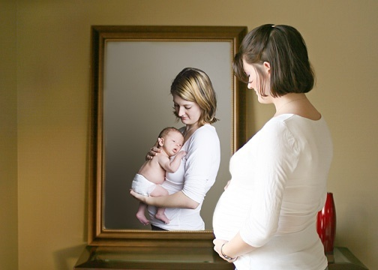

***Акушерский травматизм матери*** *– повреждения мягких тканей родового канала (наружных половых органов, влагалища, промежности), шейки и тела матки, произошедшие при патологическом течении родов, несвоевременном или неквалифицированном оказании акушерской помощи.*

***Амниоскопические признаки переношенности плода*** *– признаки, которые подтверждают переношеннность плода: малое количество околоплодных вод, обнаружение мекония, малое количество или отсутствие сыровидной смазки.*

***Анатомически узкий таз*** *– таз, в котором один или все размеры уменьшены на 1,5 – 2 см по сравнению с принятой в акушерстве нормой.*

***Асинклитическое вставление*** *– неправильное вставление головки плода во вход в малый таз, при котором стреловидный шов отклонен от проводной оси малого таза либо к лону, либо к крестцу.*

***Асинклитизм передний (Негеле)*** *– стреловидный шов отклонен от средней линии (проводной оси малого таза) ближе к мысу, во вход в малый таз вставляется передняя теменная кость.*

***Асинклитизм задний (Лицмана)*** *– стреловидный шов отклонен от средней линии (проводной оси малого таза) ближе к лону, во вход в малый таз вставляется задняя теменная кость.*

***Беременность пролонгированная*** *– беременность, которая продолжается более 42 недель, а по результатам УЗИ, КТГ признаков перенашивания плода нет.*

***Беременность многоплодная*** *– беременность, при которой происходит одновременное развитие в матке двух и более плодов.*

***Беременность переношенная –*** *беременность, продолжающаяся 42 недели и более гестационного срока.*

***Близнецы*** *– дети, родившиеся от одной беременности.*

***Близнецы двуяйцовые (дизиготные)*** *– близнецы, развившиеся из двух яйцеклеток.*

***Близнецы однояйцовые (монозиготные)*** *– близнецы, развившиеся из одной яйцеклетки.*

***Близнецы неразделившиеся (сиамские)*** *– близнецы, соединенные между собой какой-либо частью тела вследствие аномального их развития.*

***Боковые конъюгаты*** *— расстояние между передневерхними и задневерхними остями подвздошной кости с каждой стороны (в норме они равны 14 — 15 см), уменьшение их до 13 см свидетельствует о сужении таза.*

***Вальхеровское положение*** *– положение, при котором роженицу укладывают на край родильной кровати таким образом, чтобы ноги свободно свисали вниз, в этом положении ноги оттягивают переднюю стенку таза книзу, в результате чего верхний край симфиза удаляется от мыса (в настоящее время практически не используется).*

***Внутриутробное инфицирование*** *– предполагаемый или доказанный факт проникновения инфекционного агента к плоду от инфицированной матери.*

***Врожденные пороки развития плода*** *– лю­бое анатомическое или функциональное отклонение, выходящее за пределы нормальной вариации, вызванное генетическими или средовыми факторами и возникающее до рождения ребенка.*

***Высокое прямое стояние стреловидного шва*** *– положение, при котором головка плода находится во входе в малый таз стреловидным швом в прямом размере, в зависимости от того, куда обращён малый родничок – кпереди к лону или кзади к мысу, различают передний и задний виды высокого стояния стреловидного шва.*

***Гипоксия плода*** *– патологическое состояние, развивающееся под влиянием кислородной недостаточности, во время беременности и родов.*

***Дезинтоксикационная терапия****(от франц. disintoxication - борьба с отравлением, обезвреживание) — комплекс лечебных мероприятий, направленных на прекращение воздействия на организм токсических веществ (микробных ядов) или снижение его интенсивности.*

***Дискоординация родовой деятельности*** *– патология сократительной деятельности матки, сущность которой – повышение тонуса циркулярной мускулатуры нижнего сегмента и внутреннего зева на фоне недостаточной эстрогенной насыщенности, отсутствие координированных сокращений между различными отделами матки на фоне повышенного базального тонуса.*

***Дистресс плода*** *– любое неблагополучие плода.*

***Живорождение*** *– полное изгнание или извлечение продукта зачатия из организма матери вне зависимости от продолжительности беременности, причем плод после такого отделения дышит или проявляет другие признаки жизни, такие, как сердцебиение, пульсация пуповины или произвольные движения мускулатуры, независимо от того, перерезана пуповина и отделилась ли плацента.*

***Запущенное поперечное положение плода*** *- акушерская ситуация, при которой имеются следующие признаки: плотное охватывание плода стенками матки и отсутствие его подвижности, вколачивание плечика плода во входе таза, длительный безводный промежуток, хориоамнионит или эндометрит в родах, мёртвый плод, выпадение ручки.*

***«Зона тишины» (затишья)*** *– симптом многоплодной беременности, при котором выслушивается сердцебиение плодов в нескольких точках, а между ними – не прослушивается.*

***Инфузионная терапия****(от*[*лат.*](http://ru.wikipedia.org/wiki/%D0%9B%D0%B0%D1%82%D0%B8%D0%BD%D1%81%D0%BA%D0%B8%D0%B9_%D1%8F%D0%B7%D1%8B%D0%BA)*infusio — вливание, впрыскивание; и*[*греч.*](http://ru.wikipedia.org/wiki/%D0%94%D1%80%D0%B5%D0%B2%D0%BD%D0%B5%D0%B3%D1%80%D0%B5%D1%87%D0%B5%D1%81%D0%BA%D0%B8%D0%B9_%D1%8F%D0%B7%D1%8B%D0%BA)*— терапия - лечение) — метод лечения, основанный на введении в кровоток различных растворов определённого объёма и концентрации, с целью коррекции патологических потерь организма или их предотвращения.*

***Истмико-цервикальная недостаточность*** *– несостоятельность внутреннего зева и шейки матки.*

***Истмико-цервикальная недостаточностьорганическая*** *(анатомическая) – несостоятельность внутреннего зева и шейки матки, связанная с травматическим повреждением шейки матки, причиной которого могут быть грубое расширение цервикального канала во время искусственного аборта, разрывы шейки матки при предыдущих родах, вследствие операций на шейке матке.*

***Истмико-цервикальная недостаточностьфункциональная*** *– несостоятельность внутреннего зева и шейки матки, которая развивается у женщин с дефицитом прогестерона, гиперандрогенией, механическим давлением на шейку матки при многоплодии, многоводии, крупном плоде.*

***Кесарево сечение*** *– хирургическая операция извлечения плода и последа из полости матки через разрез её стенки.*

***Кефалогематома*** *– гематома волосистой части головы у новорожденного, формирующаяся при просачивании крови под надкостницу в период изгнания.*

***Классическое ручное пособие при тазовых предлежаниях*** *– ручное пособие при тазовых предлежаниях, которое направлено на освобождение плечевого пояса и освобождение последующей головки плода по методу Морисо-Левре.*

***Клинически узкий таз*** *– несоответствие размеров таза матери и головки плода в конкретном клиническом случае. Таз матери при этом может иметь нормальные размеры.*

**Косые размеры таза***– размеры таза, которые измеряются в случае, если у женщины кососуженный таз, помогает выявить асимметрию тазовых костей в трех размерах: 1) расстояние между надкрестцовой ямкой левой и правой передневерхними остями (около 18 см); 2) расстояние между серединой верхнего края симфиза левой и правой задневерхними остями (около 17 – 17,5 см); 3) расстояние между передневерхней остью с одной стороны и задневерхней остью другой стороны (около 21 см).*

***Кристеллера приём*** *– акушерский прием, способствующий быстрому завершению второго периода родов, заключается в искусственном выжимании*[*плода*](http://www.medical-enc.ru/15/plod.shtml)*из родовых путей давлением на матку через переднюю брюшную стенку роженицы в направлении сверху вниз рукой акушера.*

***Кровотечение в послеродовом периоде*** *– кровотечение с момента окончания родов и до 6 - 8 недель.*

***Лохиометра*** *– задержка лохий (послеродовых выделений) в полости матки, обусловленная снижением сократительной способности матки или спазмом её шейки.*

***Маловодие*** *– уменьшение количества околоплодных вод менее 500 мл.*

***Матка Кювелера*** *– маточно-плацентарная апоплексия, пропитывание крови в мускулатуру матки.*

***Многоводие*** *– избыточное количество (более 1,5 л) околоплодных вод.*

***Молозиво*** *– секрет молочных желез во время беременности и в первые 2 – 3 дня после родов; обеспечивает пассивный иммунитет новорожденного.*

***Мёртворождение*** *– смерть продукта зачатия до его полного изгнания или извлечения из организма матери вне зависимости от продолжительности беременности, при котором на смерть указывают отсутствие у плода после такого отделения дыхания или любых других признаков жизни, таких, как сердцебиение, пульсация пуповины или произвольные движения мускулатуры.*

***Метод Данна –*** *метод приёма родов, при котором ребёнок и плацента должны находиться на одном уровне, пуповина пересекается только после прекращения её пульсации, ребенка принимают в теплое белье, лоток и пеленальный столик обогреваются.*

***Наружный массаж матки*** *– легкие массирующие движения дна матки рукой через переднюю брюшную стенку.*

***Невынашивание (недонашивание) беременности*** *– самопроизвольное прерывание беременности в срок от зачатия до 37 недель.*

***Невынашивание привычное*** *– самопроизвольное прерывание беременности 2 и более раз подряд.*

***Неправильными положениями плода*** *– клиническая ситуация, при которой ось плода (длинник) и ось матки не совпадают.*

***Низкое поперечное стояние стреловидного шва*** *– патология биомеханизма родов, при которой головка плода не совершает внутренний поворот и её стреловидный шов остаётся в поперечном размере выхода таза.*

***Ножное предлежание плода*** *– предлежание плода, при котором ко входу в малый таз предлежат ножки плода.*

***Ножное предлежание плода полное*** *- предлежание плода, при котором ко входу в малый таз предлежат обе ножки.*

***Ножное предлежание плода неполное*** *– предлежание плода, при котором ко входу в малый таз предлежит одна ножка.*

***Патологический прелиминарный период*** *– период, который характеризуется значительной болезненностью и беспорядочностью подготовительных сокращений матки и отсутствием структурных изменений шейки перед родами (незрелая шейка матки к сроку родов), при этом болезненные сокращения матки возникают не только ночью, но и днем и долгое время не переходят в родовую деятельность.*

***Перинатальная смертность****— статистический показатель, отражающий все случаи смерти*[*плода*](http://ru.wikipedia.org/wiki/%D0%9F%D0%BB%D0%BE%D0%B4_(%D0%B0%D0%BD%D0%B0%D1%82%D0%BE%D0%BC%D0%B8%D1%8F))*или*[*новорожденного*](http://ru.wikipedia.org/wiki/%D0%9D%D0%BE%D0%B2%D0%BE%D1%80%D0%BE%D0%B6%D0%B4%D0%B5%D0%BD%D0%BD%D1%8B%D0%B9)*в период от 22 недели беременности до 7 суток после рождения (перинатальный период), рассчитывается на 1000 родившихся.*

***Перинеотомия*** *– рассечение во время родов промежности по средней линии, в сторону ануса при высокой промежности, при таком разрезе разделяют между собой правые и левые ножки леватора.*

***Плановая госпитализация –*** *госпитализация беременных в стационар, с целью обследования и решения вопроса о сохранении беременности (в ранние сроки) и выборе метода родоразрешения (в поздние сроки).*

***Положение плодапоперечное*** *- клиническая ситуация, при которой ось плода пересекает ось матки под прямым углом, а крупные части плода находятся выше гребней подвздошных костей.*

***Положением плода косое*** *- клиническая ситуация, при которой ось плода пересекает ось матки под острым углом, а одна из крупных частей плода находится в одной из подвздошных впадин большого таза.*

***Пособие по ЦовьяновуI****– акушерский прием при чистом ягодичном предлежании плода, целью которого является сохранение физиологического членорасположения плода и предотвращение запрокидывания ручек в период изгнания, заключается в прижатии ножек плода к его животу и направлении туловища по оси родового канала.*

***Пособие по ЦовьяновуII****– акушерский прием при ножном предлежании плода, целью которого является предотвращение выпадения ножек при неполном раскрытии шейки матки: врач прикрывает половую щель стерильной салфеткой, препятствуя рождению ножек до полного раскрытия, при этом плод садится на корточки, способствуя полному раскрытию и благоприятному течению родов.*

***Предлежание плаценты*** *– аномалия расположения плаценты, при которой она частично или полностью перекрывает внутренний зев.*

***Предлежание плода переднеголовное*** *– I степень разгибания головки, при которой ведущей точкой является середина стреловидного шва, а большой и малый родничок находятся на одном уровне.*

***Предлежание плода лицевое*** *– III степень разгибания головки, при которой ведущей точкой является подбородок и ко входу в малый предлежит лицо плода.*

***Предлежание плода лобное –*** *II степень разгибания головки плода, при которой ведущей точкой является лоб плода.*

***Предлежание плода коленное*** *- предлежание, при котором ко входу в малый таз предлежат колени плода (полное – оба и неполное - одно).*

***Предлежание плода тазовое –*** *предлежание плода, при котором ко входу в малый таз матери обращён тазовый конец плода.*

***Предлежание плода чистоягодичное*** *– предлежание, при котором ко входу в малый таз предлежат ягодички плода, ножки согнуты в тазобедренных суставах и разогнуты в коленных суставах и прижимают ручки к туловищу плода.*

***Предлежание плода ягодичное смешанное*** *– предлежание, при котором ко входу в малый таз предлежат ягодицы и стопы плода, ножки согнуты в тазобедренных и коленных суставах - плод «сидит по-турецки».*

***Преждевременная отслойка нормально расположенной плаценты (ПОНРП)****– отделение плаценты до рождения плода.*

# *Признак Генкеля-Вастена – признак соответствия размеров головки плода и малого таза роженицы, определяемый по положению фиксированной во входе в таз головки относительно симфиза ручными акушерскими приемами в лежачем положении роженицы, после отхождения околоплодных вод, раскрытии шейки матки на 5 см и более.*

# *Признак Генкеля-Вастена отрицательный – признак соответствия размеров головки плода и малого таза роженицы, определяемый по положению фиксированной во входе в таз головки относительно симфиза ручными акушерскими приемами в лежачем положении роженицы, после отхождения околоплодных вод, раскрытии шейки матки на 5 см и более, при котором пальцы акушерки находятся ниже лобкового симфиза.*

# *Признак Генкеля-Вастена положительный – соответствия размеров головки плода и малого таза роженицы, определяемый по положению фиксированной во входе в таз головки относительно симфиза ручными акушерскими приемами в лежачем положении роженицы, после отхождения околоплодных вод, раскрытии шейки матки на 5 см и более при выступании головки над уровнем симфиза.*

***Признаки недоношенности плода*** *– признаки плода, которые говорят о его незрелости: масса тела менее 2500 г, рост 45 см; на коже - много сыровидной смазки, подкожная клетчатка недостаточно развита, все тело покрыто пушком; волосы на голове небольшой длины; ушные и носовые хрящи мягкие; ногти не заходят за кончики пальцев; пупочное кольцо расположено ближе к лону; у мальчиков - яички не опущены в мошонку, у девочек - клитор и малые половые губы не прикрыты большими половыми губами; крик - тонкий (писклявый).*

***Разгибательные предлежания и вставления головки плода*** *– акушерские ситуации, при которых головка стоит в разогнутом состоянии над входом в малый таз или более глубоких отделах таза.*

***Разрывы матки*** *– нарушение целости стенок матки во время беременности или в родах.*

***Расхождение и разрыв костей таза*** *– расхождение соединений двух тазовых костей в области лобка более чем на 0,5 см, основной причиной которого является размягчение сочленений таза.*

***Роды быстрые*** *– роды, продолжительность которых менее 6 часов у первородящих, менее 4 часов – у повторнородящих.*

***Родовозбуждение*** *– введение утеротонических средств, с целью искусственно вызватьсокращения матки для завершения беременности.*

***Родостимуляция*** *– введение утеротонических средств, с целью коррекции родовой деятельности при её слабости.*

***Роды запоздалые*** *– рождение плода в сроке после 40 недель с признаками переношенности.*

***Роды индуцированные*** *– искусственно вызванные роды по показаниям со стороны матери или плода, а также по сочетанным показаниям (могут быть преждевременные, своевременные и запоздалые).*

***Роды преждевременные*** *– прерывание беременности в сроке 22 – 37 недель.*

***Роды программированные*** *– искусственное родовозбуждение в срок без медицинских показаний при зрелом плоде, в произвольно выбранное время, оптимальное для матери, плода и акушерского учреждения.*

***Роды стремительные*** *– роды, продолжительность которых менее 4 часов у первородящих, менее 2 часов – у повторнородящих.*

***Ручное отделение плаценты*** *– отделение неотделившейся плаценты от стенки матки рукой, введенной в полость матки, с последующим удалением последа.*

***Свищи послеродовые –*** *возникновение в послеродовом периоде патологического канала между полыми органами.*

***Слабость родовой деятельности*** *– аномалия родовой деятельности, при которой интенсивность, продолжительность и частота схваток недостаточны, поэтому сглаживание и раскрытие шейки матки и продвижение плода по родовому каналу происходят замедленно.*

***Слабость родовой деятельности первичная*** *– аномалия родовой деятельности, при которой интенсивность, продолжительность и частота схваток недостаточны, регистрируется в латентную фазу I-го периода родов.*

***Слабость родовой деятельности вторичная*** *– аномалия родовой деятельности, при которой интенсивность, продолжительность и частота схваток недостаточны, регистрируется в активную фазу I-го периода родов.*

***Слабость потуг*** *– аномалия родовой деятельности, при которой интенсивность, продолжительность и частота потуг недостаточны, возникает во II-м периоде родов.*

***Слюнотечение (птиализм) –*** *форма раннего токсикоза беременных, основным симптомом которого является слюнотечение.*

***Субинволюция матки*** *– замедление инволюции (обратного развития) матки в послеродовой период.*

***Сурфактант*** *– гетерогенная смесь липидов и белков, синтезируемая в больших альвеолах, покрывает альвеолы, способствует их открытию и препятствует их коллапсу при вдохе.*

***Таз ассимиляционный ("длинный")*** *– таз, который характеризуетсяувеличением высоты крестца вследствие его срастания с V поясничным позвонком ("сакрализация", "ассимиляция").*

***Таз кососуженный (кососмещенный, асимметричный)*** *– анатомически узкий таз с неодинаковым сужением его половин; наблюдается при искривлениях позвоночника, кокситах.*

***Таз остеомалятический*** *– таз, для которого характерна остеомаляция (размягчение костей, обусловленная декальцинацией костной ткани), таз при этом резко деформирован, при выраженной деформации становится спавшимся, данная патология в нашей стране практически не встречается.*

***Таз спондилолистетический*** *– редкая форма узкого таза образуется в результате соскальзывания тела поясничного позвонка с основания крестца, самым узким размером входа является не истинная конъюгата, а расстояние от симфиза до позвонка, выдающегося в таз.*

***Таз поперечносуженный*** *– узкий таз, который характеризуется уменьшением поперечных размеров при нормальных прямых (24 – 26 – 28 – 20).*

***Таз общеравномерносуженный*** *– узкий таз, который характеризуется укорочением всех размеров таза (24 – 26 – 28 – 18).*

***Таз общесуженный*** *- узкий таз, который характеризуется сочетанием рахитического таза с инфальтильным: уменьшены все размеры, особенно прямые (23 – 24 – 28 – 15).*

***Таз плоскорахитический*** *- узкий таз, который характеризуется укорочением прямого размера с выраженной деформацией костей таза, особенно крестца (уплощен, укорочен, утончен и уширен) - 26 – 26 – 31 – 18.*

***Таз простой плоский*** *- узкий таз, который характеризуется уплощением в переднезаднем размере и укорочением всех прямых размеров (25 – 28 – 30 – 18).*

***Токолиз*** *– введение лекарственных средств, снижающих сократительную способность матки (токолитиков).*

***Угрожающий разрыв матки –*** *патологическое состояние предшествующее самопроизвольному разрыву матки, при котором ещё нет разрыва.*

***Угрожающий разрыв промежности*** *– патологическое состояние, клинически характеризующееся бледностью и блеском кожи промежности, отеком и цианозом тканей промежности.*

***Узкий таз анатомический*** *- таз, в котором хотя бы один из размеров  уменьшен на 1,5 - 2*см*и более.*

***Узкий таз клинический*** *- возникновение в родах препятствия (иногда непреодолимые) для прохождения плода, даже при нормальных размерах таза.*

***Эктропион*** *– выворот шейки матки, если разрыв остаётся незашитым.*

***Эпизиотомия*** *– рассечение промежности сбоку (2 см от средней линии) в пределах задней трети большой половой губы по направлению к седалищному бугру.*

***Эпизиоррафия*** *– акушерская операция: хирургическое восстановление целости промежности при ее разрыве путем наложения швов.*

# *Литература для самоподготовки*

1. *Айламазян, Э. К. Акушерство: учебник / Э. К. Айламазян [и др.]. - 10-е изд., перераб. и доп. - Москва: ГЭОТАР-Медиа, 2019. - 768 с*
2. *Айламазян Э.К., Кулаков В.И., Радзинский В.Е., Савельева Г.М. Национальное руководство. Акушерство. Краткое издание. М.: ГЭОТАР- Медиа., 2021. - 1200 с.*
3. *Белокринницкая Т.Е., Акушерство и гинекология / Белокриницкая Т. Е., Артымук Н. В. М.: ГЭОТАР-Медиа, 2018. - 352 с.*
4. *Дзигуа М. В. Акушерство: руководство к практическим занятиям: учеб. пособие / М. В. Дзигуа, А. А. Скребушевская. М.: ГЭОТАР-Медиа, 2018. 344 с.*
5. *Дзигуа М. В. Физиологическое акушерство: учебник. М.: ГЭОТАР-Медиа, 2019. 560 с.*
6. *Радзинский В.Е. Акушерство и гинекология. Новости, мнения, обучение 2/2021. Журнал для непрерывного медицинского образования врачей/ ред. Г.Т. Сухих, Г.М. Савельева, В.Е. Радзинский. М.: ГЭОТАР - Медиа, 2021. 112 с.*
7. *Радзинский В.Е. Женская консультация. Руководство. М.: ГЭОТАР-Медиа, 2021. 576с.*
8. *Радзинский В.Е. Лекарственное обеспечение клинических протоколов. Акушерство и гинекология. М.: ГЭОТАР- Медиа., 2020. - 304с.*
9. *Савельева Г.М. Акушерство: национальное руководство / под ред. Г.М. Савельевой, Г.Т. Сухих, В.Н. Серова, В.Е. Радзинского. 2-е изд., перераб. и доп. М.: ГЭОТАР-Медиа, 2021. 1088 с.*
10. *Савельева Г.М., Шалина Р.И., Сичинава Л.Г., Панина О.Б., Курцер М.А. Акушерство. Учебник. М.: М.: ГЭОТАР- Медиа., 2020. – 576 с.*
11. *Серов В.Н. Схемы лечения. Акушерство и гинекология. Издательство Литтерра. 3-е издание. Исправленное и дополненное. 2020. 368 с.*
12. *Серов В.Н. Тактика врача акушера-гинеколога. Практическое руководство в 2-х частях / ред. В.Н. Серов, Г.Т. Сухих. М.: ГЭОТАР- Медиа., 2020. 504 с.*
13. *Сидорова И.С. Амбулаторно-поликлиническая помощь в акушерстве и гинекологии. Практическое руководство / И.С. Сидорова. - М.: МЕДпресс-информ, 2018. 608 c.*
14. *Славянова И. К. Акушерство и гинекология. Учебник. М.: Феникс, 2017. - 455 c.*
15. *Смирнова Л. М. Акушерство и гинекология / Л.М. Смирнова Р.А. Саидова С.Г. Брагинская. - М.: Медицина, 2018. - 368 c.*
16. *Шевченко В.И. Алгоритмы оказания скорой медицинской помощи вне медицинской организации: пособие для медицинских работников выездных бригад скорой медицинской помощи. – СПб.: ИП., 2018. – 158 с.*
17. *Шехова А.Н. Беременность и роды при тазовом предлежании. Методические рекомендации. - Майкоп: 2019 -22 с*

***Электронные источники интернет-ресурсы:***

1. *Стандарты оказания медицинской помощи. издательство: Ремедиум Жанр: Акушерство и гинекология. Качество: Хорошее Страниц: 168 Формат: pdf, fb2, epub.*
2. *Рудзевич А.Ю., Кукарская И.И., Фильгус Т.А. Ведение беременных с тошнотой и рвотой /Научное обозрение. Фундаментальные и прикладные исследования. 2017. №1.*
3. *Электронное издание на основе: Руководство по амбулаторно-поликлинической помощи в акушерстве и гинекологии / под ред. В. Н. Серова, Г. Т. Сухих, В. Н. Прилепской, В. Е. Радзинского. - 3-е изд., перераб. и доп. - М. : ГЭОТАР-Медиа, 2016. - 1136 с.*
4. *Электронное приложение к «Национальное руководство. Акушерство» - М.: ГЭОТАР- Медиа. – 2021.*
5. *Интернет-ресурсы, http://www.consultant.ru/*
6. *Интернет-ресурсы, http://www.kid.ru>acusher/1.php3*
7. *Интернет-ресурсы, http://www.Vtdsecret.net>acusherstvo*

**ПРИЛОЖЕНИЯ К РАБОЧЕЙ ТЕТРАДИ**

**Таблицы. Кроссворды. Рисунки**

|  |
| --- |
| **ПОВТОРЕНИЕ!!!** |
| **СЕСТРИНСКИЙ ДИАГНОЗ – ОПИСАНИЕ ХАРАКТЕРА СУЩЕСТВУЮЩЕЙ ИЛИ ПОТЕНЦИАЛЬНОЙ ОТВЕТНОЙ РЕАКЦИИ ПАЦИЕНТА НА НАРУШЕНИЕ УДОВЛЕТВОРЕНИЯ ЖИЗНЕННО ВАЖНЫХ ПОТРЕБНОСТЕЙ В СВЯЗИ С ЗАБОЛЕВАНИЕМ ИЛИ ТРАВМОЙ.** ***СЕСТРИНСКИЙ ДИАГНОЗ – СИМПТОМНЫЙ ИЛИ СИНДРОМНЫЙ ДИАГНОЗ***  ***( В ОСНОВНОМ – ЖАЛОБЫ ПАЦИЕНТА):***   * ***описание внешней, ответной реакции пациента на наличие патологического процесса в организме;*** * ***в основе – нарушение удовлетворения основных человеческих потребностей как результат нарушения, то есть, представления, главным образом, самого пациента о его состоянии здоровья, его ощущения и жалобы;*** * ***подвижен, часто меняется;*** * ***формируется в терминах сестринских компетенций;***   **МЕДИЦИНСКАЯ СЕСТРА (АКУШЕРКА) РАССМАТРИВАЕТ НЕ ЗАБОЛЕВАНИЕ, А ВНЕШНЮЮ РЕАКЦИЮ ПАЦИЕНТА НА ТО, ЧТО С НИМ ПРОИСХОДИТ.**  **РЕАКЦИЯ МОЖЕТ БЫТЬ ОБУСЛОВЛЕНА НЕ ТОЛЬКО ЗАБОЛЕВАНИЕМ, НО И ОКРУЖАЮЩЕЙ ПАЦИЕНТА СРЕДОЙ, ЛЕКАРСТВЕННОЙ ТЕРАПИЕЙ, УСЛОВИЯМИ ЛПУ, ЛИЧНЫМИ ОБСТОЯТЕЛЬСТВАМИ.** |

**КРОССВОРД**

**АКУШЕРСКАЯ ПАТОЛОГИЯ**

|  |  |  |  |  |  |  |  |  |  |  |  |  |  |  |  |  |  |  |  |  |
| --- | --- | --- | --- | --- | --- | --- | --- | --- | --- | --- | --- | --- | --- | --- | --- | --- | --- | --- | --- | --- |
|  |  |  |  |  |  |  |  |  |  |  |  |  |  |  |  |  |  |  |  |  |
|  |  |  |  |  | 1 |  |  |  |  |  |  |  |  |  |  |  |  |  |  |  |
|  |  |  |  |  |  |  |  |  |  | 2 |  |  |  |  |  |  |  |  |  |  |
|  |  | 3 |  |  |  |  |  |  | 14 |  |  |  |  |  |  |  |  |  |  |  |
|  |  |  |  |  |  |  |  |  |  |  |  |  |  |  |  |  |  |  |  |  |
|  | 15 |  |  |  |  |  | 4 |  |  |  |  |  |  |  |  |  |  |  | 5 |  |
|  |  |  |  |  |  |  |  |  |  |  |  |  |  |  |  |  |  |  |  |  |
|  |  |  |  |  |  |  |  |  |  |  |  |  |  |  |  |  |  |  |  |  |
|  |  |  |  |  |  |  |  |  |  |  |  |  |  |  |  |  |  |  |  |  |
|  |  |  |  |  |  |  |  |  | 16 |  |  |  |  |  |  |  |  |  |  |  |
|  |  |  |  |  |  |  |  |  |  |  |  |  |  |  |  |  |  |  |  |  |
|  |  |  |  |  |  |  |  |  |  |  |  |  |  |  |  | 6 |  |  |  |  |
|  | 17 | 7 |  |  | 8 |  |  |  |  |  |  |  |  | 9 |  |  |  |  |  |  |
|  |  |  |  |  |  |  |  |  |  |  |  |  |  |  |  |  |  |  |  |  |
|  |  |  |  |  |  |  |  |  |  |  |  |  |  |  |  |  |  |  |  |  |
|  |  |  |  |  |  |  |  |  |  |  |  |  |  |  |  |  | 10 |  |  |  |
|  |  |  |  |  |  |  | 18 |  |  |  |  |  |  |  |  |  |  |  | 11 |  |
|  |  |  |  |  |  |  |  |  |  |  |  |  |  |  |  | 19 |  |  |  |  |
|  |  |  | 12 |  | 20 |  |  |  |  |  |  |  |  |  |  |  |  |  |  |  |
|  |  |  |  |  |  |  |  |  |  |  |  |  |  |  |  |  |  |  |  |  |
|  |  |  |  |  |  |  |  | 13 |  |  |  |  |  |  |  |  |  |  |  |  |
|  | 21 |  |  |  |  |  |  |  |  |  |  |  |  |  |  |  |  |  |  |  |
|  |  |  |  |  |  |  |  |  |  |  |  |  |  |  |  |  |  |  |  |  |
|  |  |  |  |  |  |  |  |  |  |  |  |  |  |  |  |  |  |  |  |  |

**ПО ВЕРТИКАЛИ:**1. вариант аномалий родовой деятельности. 2. Редковстречающаяся форма узкого таза. 3. Дети, рождённые от многоплодной беременности. 4. Осложняются при акушерской патологии.5. обращены ко входу в малый таз при тазовом предлежании. 6. Достигается при узком тазе. 7. Пересекается и у матери, и у плода. 8. Измеряют при поступлении в роддом. 9. Предлежат ко входу в малый таз при тазовом предлежании. 10. Причина неправильных положений плода. 11. Изменяет форму при узком тазе. 12. Предъявляет беременная при поступлении в стационар. 13. Анатомический и клинический.

**ПО ГОРИЗОНТАЛИ:**14. Определяет позицию плода. 15. Аномалия родовой деятельности. 16. Измеряется для определения степени сужения таза. 17. Форма сужения таза. 18. Вводят при слабости родовых сил. 19. Расположение оси плода при неправильном положении плода. 20. Отношение оси плода и оси матки. 21. Форма сужения таза.

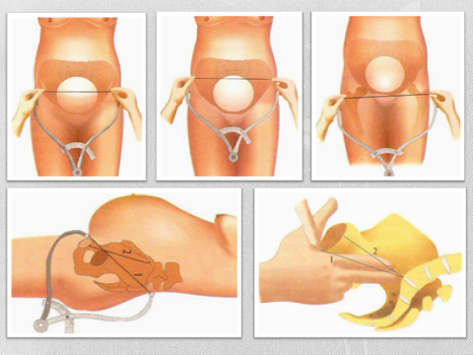

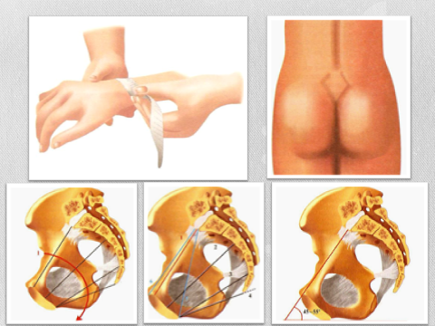

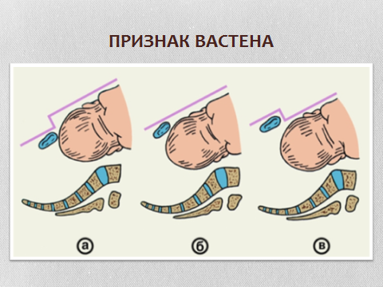

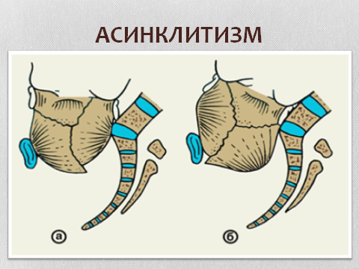

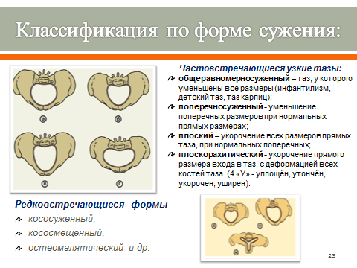

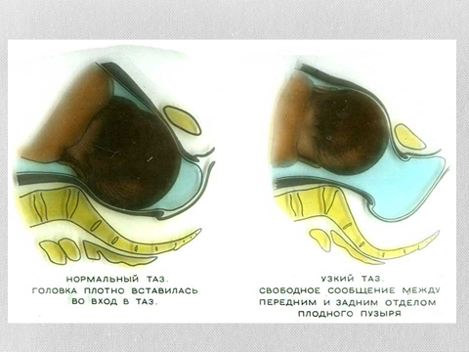

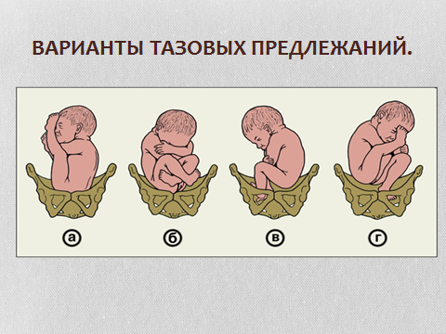

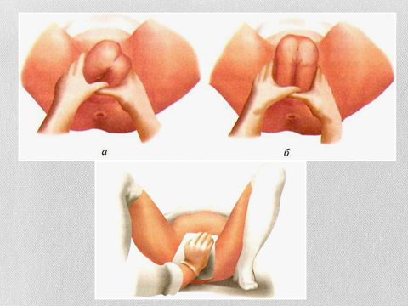

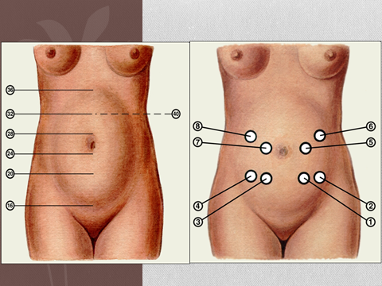

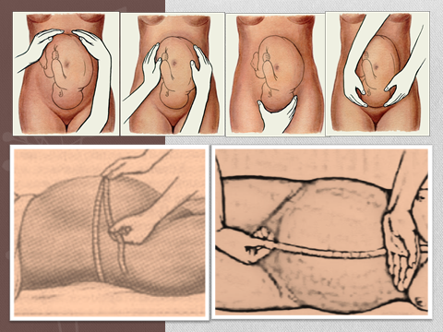

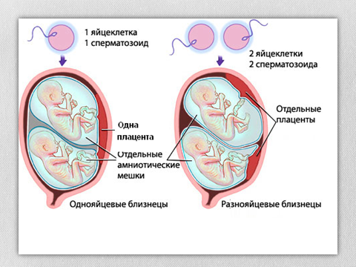

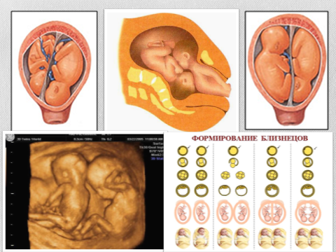

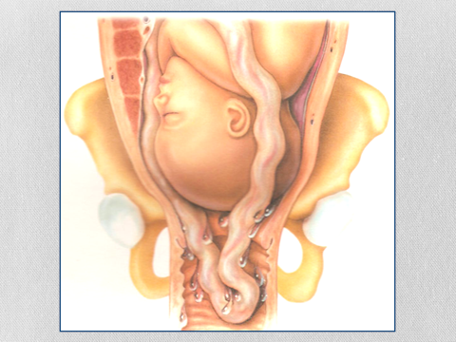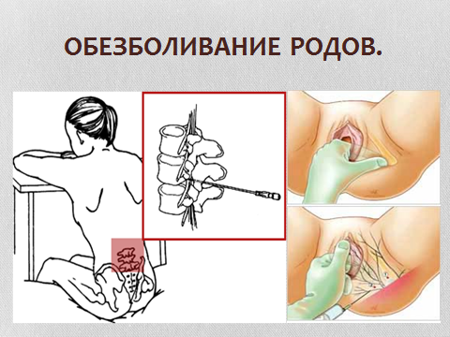

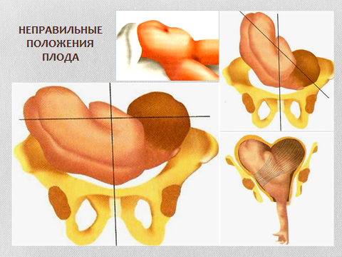

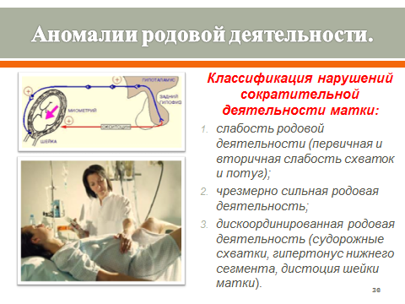

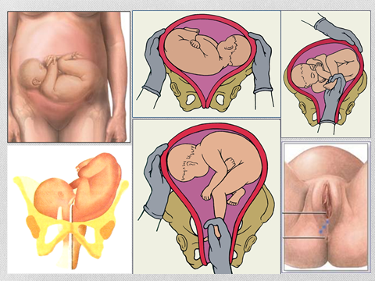

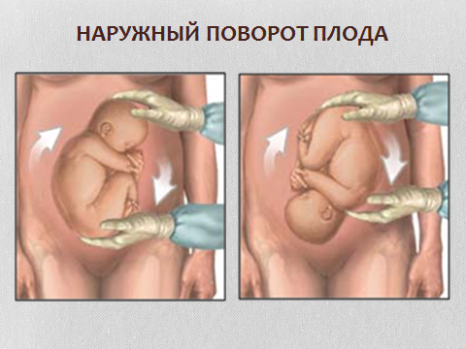

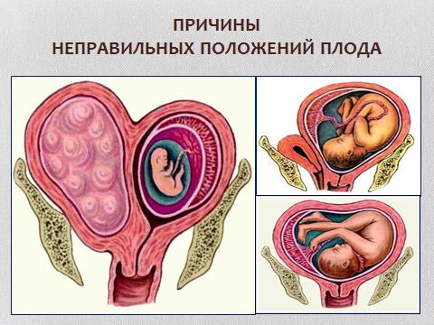

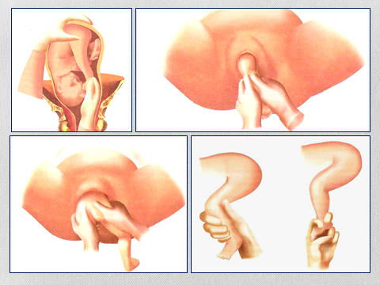

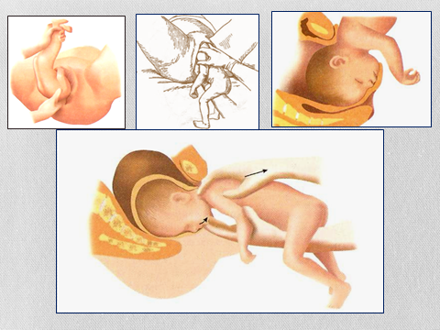

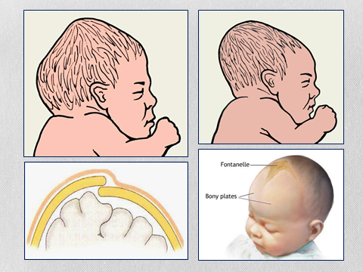

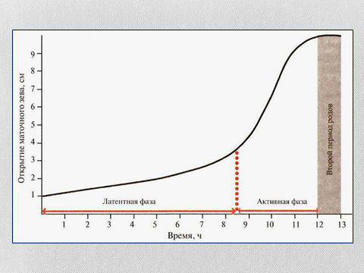

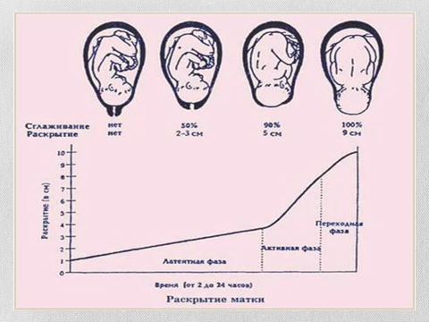

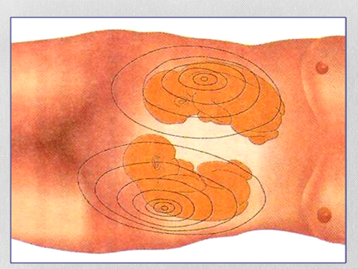

**ПРИМЕРНЫЕ НАРУЖНЫЕ РАЗМЕРЫ ЧАСТО ВСТРЕЧАЮЩИХСЯ ФОРМ УЗКОГО ТАЗА (см)**

|  |  |  |  |  |  |
| --- | --- | --- | --- | --- | --- |
| **Форма таза** | **Distantiaspinarum** | **Distantiacristarum** | **Distantiatrochanterica** | **Conjucataexterna** | **Conjugatadiagonalis** |
| **Поперечносуженный** | 23 | 26 | 29 | 20 | 13 |
| **Простой плоский** | 26 | 29 | 31 | 18 | 11 |
| **Общеравномерносуженный** | 24 | 26 | 28 | 18 | 11 |
| **Плоскорахитический** | 26 | 26 | 31 | 18 | 11 |

**СОДЕРЖАНИЕ**

ПОЯСНИТЕЛЬНАЯ ЗАПИСКА……………………………………….………..4

Требования государственного образовательного стандарта …….……………5

Раздел «Акушерская патология,,,..........................……………………………...6

Задания для контроля исходного уровня знаний………………..…….……….7

Задания для актуализации знаний………………………………..…….……....11

Материал для закрепления темы……………………………………………….17

Ситуационные задачи……………………………………………………..…….23

Домашнее задание……………………………………………………………….26

Глоссарий………………………………………………………………………...27

Литература для самоподготовки……………………………………………......38

Приложения к рабочей тетради…………………………………………………39